Моделирование автомата
Автоматом ℜ называется некоторое устройство, которое математически описывается тремя множествами X, Y, S и диаграммой D работы:
X = {x₁, x₂, … , x_{n}} – множество входных символов;
Y = {y₁, y₂, … , y_{m}} – множество выходных символов;
S = {s₁, s₂, … , s_{k}} − множество состояний.
Диаграмма строится так. Рисуется К кружков и внутри каждого из них помещается по символу из множества S. Из каждого кружка выводится n стрелок, которые доводятся до кружков (стрелка может выйти из кружка и зайти в него же, две стрелки могут соединять одну и ту же пару кружков). Около каждой стрелки пишется пара символов а/b, где а ∈X и b∈Y, с единственным условием: разные стрелки, выходящие из одного (любого) кружка, помечаются парами с разными символами из X. Таким образом, ℜ = {X, Y, S, D}.
Работа автомата складывается из тактов (номер такта обозначается буквой t , t = 1, 2, 3, …). На каждом такте на вход автомата подается один из входных символов: на первом такте символ а₁ ∈X, на втором – а₂ ∈X и т.д. Последовательность входных символов a₁, a₂, …, a _{r} называется входным словом и обозначается через A. В ответ на входное слово автомат вырабатывает (на своем выходе) последовательность b₁, b₂, … , b_{r} символов из Y, т.е. образуется выходное слово, обозначаемое через B.
Выходное слово образуется так. Перед первым тактом автомат устанавливается в состоянии c₀∈ S. В общем случае – перед тактом t автомат оказался в состоянии c_{t-1} ∈ S. Тогда в диаграмме находится кружок с символом c_{t-1} и выходящая из него стрелка с парой, содержащей символ a_{t} . Второй символ из пары – это и есть выходной символ b_{t} , а к следующему (t + 1) – му такту автомат оказывается в том состоянии (c_{t} ∈ S), к которому приводит эта стрелка.
Задание. Построить программу, моделирующую работу конкретного автомата ℜ и решающую для этого автомата задачу М.

г) X = {α, β}, Y = {μ, ν, π, ρ, σ}, S = {s₁, s₂, s₃, s₄}
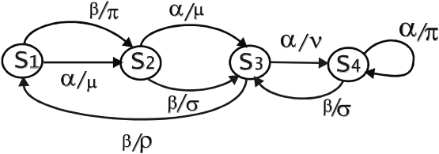

#include <iostream>
#include<fstream>
#include<iomanip>
using namespace std;

int main()
{
const int n=20,kol_sost=4; //s1=0;s2=1;s3=2;s4=3
const int number_comand=8;
char a[n],b[n];
struct zap
{
char sym;
int sost;
};
zap tabl[kol_sost][100];
int i,p;
char y1,y2;
int sost_avt=0;

for( i=0;i<n;i++)
{ a[i]=' ';
b[i]=' ';
};
ifstream in("avtomat.txt");
char sym_in,sym_out;
int sost_in,sost_out;
if (!in)
{
cout<<"Can't open file "<<endl;
system("pause");
exit(1);
}
for (i=0; i<number_comand;i++)
{
in>>sym_in>>sym_out>>sost_in>>sost_out;
tabl[sost_in][sym_in].sost=sost_out;
tabl[sost_in][sym_in].sym=sym_out;
}

in.close();
cout<<"TABLE OF AVTOMAT"<<endl;

cout<<setw(5)<<'a'<<setw(5)<<'b'<<endl;
for (sost_in=0; sost_in<kol_sost;sost_in++)
{
cout<<sost_in;
for ( char sym_in='a';sym_in<='b';sym_in++)
cout<<setw(4)<<tabl[sost_in][sym_in].sost<<tabl[sost_in][sym_in].sym;
cout<<endl;
}

cout<<endl<<"enter input word number symbols <=20; symbol 'n' is end of word "<<endl;
cout<<"alfabet input ['a','b'] "<<endl;
cout<<"alfabet output['c','d','e','f','g'] "<<endl;
cout<<endl<<"input word "<<endl;
for( i=0;i<n;i++)
{
cin>>a[i];
if (a[i]=='n') break;
}
cout<<"enter y1= ";
cin>>y1;
cout<<"enter y2= ";
cin>>y2;
i=0;

while((a[i]!='n')&& (i<n))
{
b[i]=tabl[sost_avt][a[i]].sym;
sost_avt=tabl[sost_avt][a[i]].sost;
i++;
};

p=0;// p - number of subwords y1y2 in word b
for (i=0;i<n-1;i++)
if (( b[i]==y1) && (b[i+1]==y2)) p++;

cout<<endl;

cout<<"input word"<<endl;
for (i=0;i<n && a[i]!='n';i++) cout<<a[i];
cout<<endl;

cout<<endl<<"output word"<<endl;
for (i=0;i<n-1;i++)
cout<<b[i];
cout<<endl;
cout<<endl<<"number of words "<< y1<<y2<<" p= "<<p<<endl;
system("pause");
return 0;
}

Входной файл avtomat.txt

ac 0 1
be 0 1
ac 1 2
bg 1 2
ad 2 3
bf 2 0
ae 3 3
bg 3 2

Выходной файл на экран

TABLE OF AVTOMAT

a b

0 1c 1e
1 2c 2g
2 3d 0f
3 3e 2g

Input word
abababababab
Y1=d
Y2=g
Output word
cgdggddgdg
Number of subwords dg p=4

Моделирование машины Тьюринга.
Всякая машина Тьюринга M состоит из:
- ячейки с бесконечным в обе стороны числом разрядов …, x₋₂ , x₋₁ , x₀ , x₁ , x₂ , … В каждом разряде может быть записан один из n символов множества A = a₀, a₁, … , a_{n-1}, причем символ a₀ называется пустым (n ≥ 2);
- устройство, которое в каждый момент времени обозревает один из разрядов ячейки, а само может находиться в состояниях {q₀, q₁, … , q_{m-1}} = Q; состояние q₀ называется «стоп-состояние»;
- программы работы – это таблица из n строк и m−1 столбцов. Строки соответствуют символам из множества A , столбцы – символам из Q; в каждой клетке помещен один из символов A, один из символов Q и одна из букв Л, П, Н.
Машина предназначена для переработки информации в ячейке. Переработка совершается тактами, номер такта обозначается буквой t (t = 1,2,3, …). Перед первым тактом устройство устанавливается в состояние q₁ на обозревание разряда x₀, а начальная информация записывается в ячейку так, что в разрядах x₀, x₁, … , x_{k} – не пустые символы, в остальных разрядах – пустой символ a₀.
В общем случае – если перед тактом t устройство оказалось в состоянии q ∈ Q и обозревает разряд x_{l} , то работа одного такта сводится к следующему:
- если q = q₀, то машина останавливается и информация в ячейке считается результатом работы машины;
- если q ≠ q₀, то берется символ a из разряда x_{l} и находится клетка в программе, соответствующая символу a и состоянию q, - в этой клетке три символа (a ′, q ′, R);
- в разряд x_{l} помещается символ a ′ (вместо a); устройство переходит в состояние q ′ и начинает обозревать разряд x_{l+1} , если R = П, или x_{l−1}, если R = Л, или x_{l} , если R = Н.
По завершении такта t машина автоматически переходит к выполнению действий такта t+1.
Задание. Построить программу, моделирующую работу конкретной машины Тьюринга М и решающую для этой машины задачу Г. В каждой задаче рассматривать работу машины в течение не более заданного числа Т тактов.

Исходные данные
I. Машина Тьюринга М (всюду a₀ = Λ и s₀ = !):
а) A = {Λ, 0, 1, *} б) A = {Λ, +, −, ×}
Q = {!, q₁, q₂, q₃} Q = {!, q₁, q₂, q₃, q₄}
 | q₁ | q₂ | q₃ |  |  | q₁ | q₂ | q₃ | q₄
Λ | Λq₁П | Λq₁П | 1q₂Н |  | Λ | Λq₁П | Λq₁П | +q₂Н | Λ!П
0 | 0q₁П | *q₃Л | Λq₂Н |  | + | −q₃П | +q₂Л | +q₃П | +q₄Н
1 | Λq₃П | 1q₂Л | 1q₃П |  | − | −q₁П | −q₁П | +q₂Н | +q₄Л
* | Λ!Н | *q₂Л | *q₃П |  | × | ×q₃Н | ×q₂Л | ×q₃П | Λq₄Н

II. Задача Г. При заданной начальной информации в ячейке машины определить, моделируя ее работу в течение не более Т тактов:
а) сколько раз устройство оказывалось в состоянии q₁;
б) сколько раз устройство находилось в каждом из своих состояний;
в) сколько разрядов ячейки было использовано машиной при своей работе (сколько ячеек обозревалось устройством);
г) количество разрядов ячейки, содержащих не пустой символ, – по окончании работы машины;
д) окажется ли устройство во время работы машины в каждом из своих состояний;
е) какие символы окажутся в разряде x₀ после 10-го, 20-го, 30-го такта (если машина ранее не остановится);
ж) сколько раз выбиралась клетка таблицы, соответствующая символу a₁ и состоянию q₂;
з) сколько поворотов совершило устройство (поворот – это изменение направления движения устройства вдоль ячейки).
Примечание. В любой задаче Г ответ должен сопровождаться тем, закончила ли работу машина в состоянии «стоп» или ее работа оборвана на такте Т.

#include<iostream>
#include<fstream>
#include<cmath>
#include<iomanip>
using namespace std;

int main()
{
const int n=100,kol_sost=4; //q0=0;q1=1;q2=2;q3=3
const int number_comand=12;
char a[n];
struct zap
{
char sym;
int sost;
char move;// R-right L-left H-halt
};

zap tabl[kol_sost][100];
int i,p;
char y1,y2;
int sost=1;

for( i=0;i<n;i++)
a[i]='_';

ifstream in("turing.txt");
ofstream out("out.txt");
char sym_in,sym_out;
int sost_in,sost_out;
char mv;
if (!in)
{
cout<<"Can't open file "<<endl;
system("pause");
exit(-1);
}
for (i=0; i<number_comand;i++)
{
in>>sym_in>>sym_out>>mv>>sost_in>>sost_out;
tabl[sost_in][sym_in].sost=sost_out;
tabl[sost_in][sym_in].sym=sym_out;
tabl[sost_in][sym_in].move=mv;
}

in.close();
out<<" TURING MACHINES (ALAN TURING 1937) "<<endl;

out<<setw(7)<<1<<setw(5)<<2<<setw(5)<<3<<endl;
out<<'_';
for (sost_in=1; sost_in<kol_sost;sost_in++)
out<<setw(4)<<tabl[sost_in]['_'].sym<<tabl[sost_in]['_'].sost
<<tabl[sost_in]['_'].move;
out<<endl;

for ( sym_in='0';sym_in<='2';sym_in++)
{
out<<sym_in;
for (sost_in=1; sost_in<kol_sost;sost_in++)
out<<setw(4)<<tabl[sost_in][sym_in].sym
<<tabl[sost_in][sym_in].sost<<tabl[sost_in][sym_in].move;;
out<<endl;
}
in.close();

cout<<endl<<"enter input word; number of symbols <=20; symbol '_' is a last symbol "<<endl;
cout<<"alfabet ['_','0','1','2'] "<<endl;

cout<<endl<<"input word "<<endl;

for( i=50;i<n;i++)
{
cin>>a[i];
if (a[i]=='_') break;
}

out<<"input word"<<endl;
for (i=0;i<n;i++) out<<a[i];
out<<endl;

cout<<"enter y1= ";
cin>>y1;
cout<<"enter y2= ";
cin>>y2;

i=50; int t=0;
while(sost&& (t<50))
{
char r=tabl[sost][a[i]].sym;
int s=tabl[sost][a[i]].sost;
mv=tabl[sost][a[i]].move;
sost=s;
a[i]=r;
if (mv=='R') i++;else
if (mv=='L') i--;
t++;

};

p=0;// p - number of subwords y1y2 in word b
for (i=0;i<n-1;i++)
if (( a[i]==y1) && (a[i+1]==y2)) p++;

out<<endl<<"output word"<<endl;
for (i=0;i<n;i++) out<<a[i];
out<<endl;
out<<endl<<"number of subwords "<< y1<<y2<<" p= "<<p<<endl;
out.close();
system("pause");
return 0;
}

Входной файл turing.txt
__R 1 1
__R 2 1
_1H 3 2
00R 1 1
02L 2 3
0_R 3 2
1_R 1 3
11L 2 2
11R 3 3
2_H 1 0
22L 2 2
22R 3 3

Выходной файл out.txt

TURING MACHINES (ALAN TURING 1937)
1 2 3
_ _1R _1R 12H
0 01R 23L _2R
1 _3R 12L 13R
2 _0H 22L 23R
input word
__________________________________________________0101010___________________________________________

output word
__________________________________________________0_________________________________________________

number of subwords _0 p= 1

Метод синтаксических диаграмм

Синтаксическая диаграмма : переменная ( имя )

Буква

Буква

Цифра

#include<iostream>
#include<fstream>
using namespace std;
/////////////////////////
bool sym_char(char x)
{
return x>='a' && x<='z'|| x>='A' && x<='Z';
}
///////////////////////////
bool sym_char_cifra(char x)
{
return x>='a' && x<='z'|| x>='A' && x<='Z'
|| x>='0' && x<='9' ;
}
int main()
{
ifstream in("data.txt");
char x;
bool t;
if(!in)
{
cout<<"Can't open file"<<endl;
system("pause");
exit(-1);
}
in>>x;
t=sym_char(x);

while ( (in>>x) && t)
{
if (! sym_char_cifra(x) ) t=false;
}
in.close();
if (t) cout<<" text is name"<<endl;
else cout<<" text is't name"<<endl;
system("pause");
return 0;

}

Метод синтаксических диаграмм

Синтаксическая диаграмма : целое число

±
Цифра
ЗНАК
Цифра не 0

Цифра не 0

#include<iostream>
#include<fstream>
using namespace std;
/////////////////////////
bool sym_cifra_without_zero(char x)
{
return x>='1' && x<='9';
}
///////////////////////////
bool sym_cifra(char x)
{
return x>='0' && x<='9' ;
}
///////////////////////////
bool sign(char x)
{
return x=='+'|| x=='-';
}
///////////////////////////////////////

int main()
{
ifstream in("data.txt");
char x;
bool t;
if(!in)
{
cout<<"Can't open file"<<endl;
system("pause");
exit(-1);
}
in>>x;
cout<<x;

t= sign(x) || sym_cifra_without_zero(x);
int k;
if(sign(x)) k=1; else
if(sym_cifra_without_zero(x))k=0;

while ( (in>>x) && t)
{
cout<<x;

if ( k==1 && sym_cifra_without_zero(x) ||
k==0 && sym_cifra(x) ) k=2;
else
if( k==1 && !sym_cifra_without_zero(x)
|| k==0 && !sym_cifra(x)
|| k==2 && !sym_cifra(x)) t=false;
}
cout<<endl; in.close();
if (t) cout<<" text is integer"<<endl;
else cout<<" text is't integer"<<endl;
system("pause");
return 0;
}

Метод состояний

Диаграмма метода состояний : целое или
вещественное число

Постановка задачи.
Задана последовательность символов. Проверить является ли она целым или вещественным числом.

0
0..9

0
1

3

4

±
0
.

1..9
1..9
.
22

0..9
5

ERROR

#include<iostream>
#include<cstring>
using namespace std;
int main()
{
char a[80];
int q,i,n;
cout<<"Enter string: "<<endl;
cin>>a;
n=strlen(a);
q=0;
cout<<"n="<<n<<endl;
for(i=0;i<n&&q!=5;i++)
switch(q)
{
case 0:
switch(a[i])
{
case '+':q=1; break;
case '-':q=1; break;
case '0':q=3; break;
case '1':q=2; break;
case '2':q=2; break;
case '3':q=2; break;
case '4':q=2; break;
case '5':q=2; break;
case '6':q=2; break;
case '7':q=2; break;
case '8':q=2; break;
case '9':q=2; break;
default :q=5; break;
}
break;

case 1:
switch(a[i])
{
case '0':q=3; break;
case '1':q=2; break;
case '2':q=2; break;
case '3':q=2; break;
case '4':q=2; break;
case '5':q=2; break;
case '6':q=2; break;
case '7':q=2; break;
case '8':q=2; break;
case '9':q=2; break;
default :q=5; break;
}
break;

case 2:
switch(a[i])
{
case '.':q=4; break;
case '0':q=2; break;
case '1':q=2; break;
case '2':q=2; break;
case '3':q=2; break;
case '4':q=2; break;
case '5':q=2; break;
case '6':q=2; break;
case '7':q=2; break;
case '8':q=2; break;
case '9':q=2; break;
default :q=5; break;
}
break;

case 3:
switch(a[i])
{
case '.':q=4; break;
default :q=5; break;
}
break;

case 4:
switch(a[i])
{
case '0':q=4; break;
case '1':q=4; break;
case '2':q=4; break;
case '3':q=4; break;
case '4':q=4; break;
case '5':q=4; break;
case '6':q=4; break;
case '7':q=4; break;
case '8':q=4; break;
case '9':q=4; break;
default :q=5; break;
}
break;
default: q=5; break;
}
if((q==2) || (q==3)) cout<<"integer"<<endl;
if(q==4)cout<<"real"<<endl;
if(q==5) cout<<"not integer and not real"<<endl;
system("pause");
return 0;
}

Лекция
Оператор CASE.
Метод состояний.

Проверить входной текст на правильность в нижеуказанном смысле. Синтаксис правильного текста описывается диаграммой ( синтаксическая диаграмма).

где “условие” :

Диаграмма описывает схему “как бы ”
CASE –оператора.

Пример правильного текста:
?e(c:s;c..c:s;c,c..c:s/s)

В синтаксисе языка Паскаль этот текст выглядел бы так:

CASE E OF c:s; c..c:s; c,c..c:s
ELSE s END
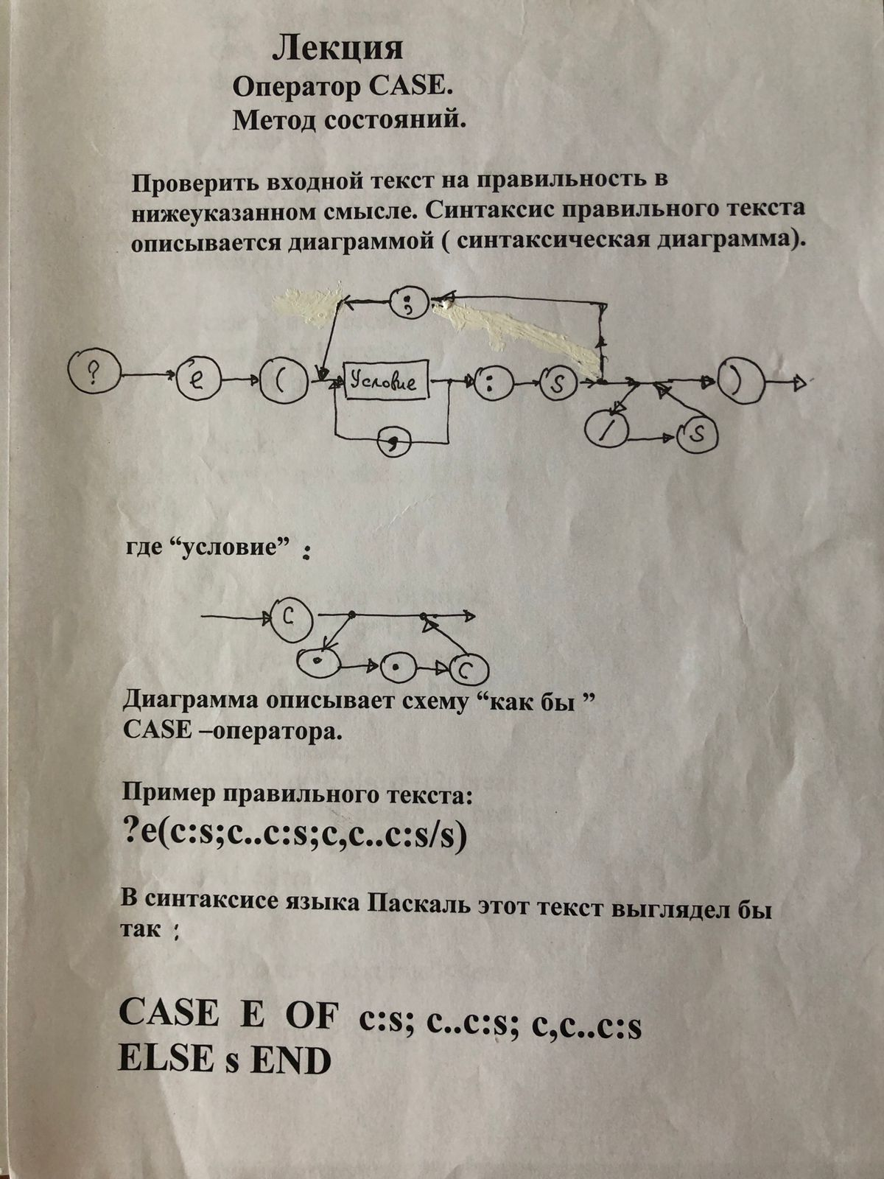

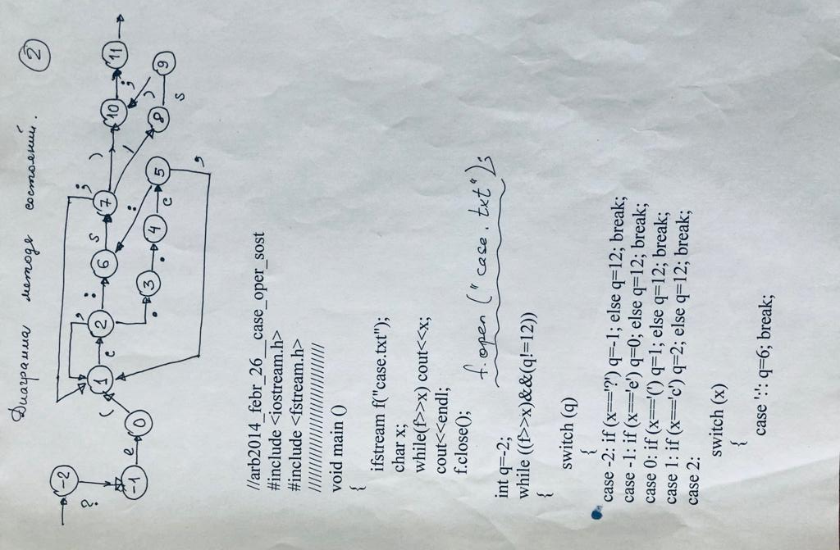

#include <iostream>
#include <fstream>
using namespace std;
//////////////////////////////
int main ()
{
ifstream f("case.txt");
char x;

if(!f)
{
cout<<"Can't open file"<<endl;
system("pause");
exit(-1);
}

while(f>>x) cout<<x;
cout<<endl;
f.close();

f.open("case.txt");
int q=-2;
while ((f>>x)&&(q!=12))
{
switch (q)
{
case -2: if (x=='?') q=-1; else q=12; break;
case -1: if (x=='e') q=0; else q=12; break;
case 0: if (x=='(') q=1; else q=12; break;
case 1: if (x=='c') q=2; else q=12; break;
case 2:
switch (x)
{
case ':': q=6; break;
case '.': q=3; break;
case ',': q=1; break;
default: q=12; break;
}
break;
case 3: if (x=='.') q=4; else q=12; break;
case 4: if (x=='c') q=5; else q=12 ; break;
case 5:
switch (x)
{
case ':': q=6; break;
case ',': q=1; break;
default: q=12; break;
}
break;
case 6: if (x=='s') q=7; else q=12; break;
case 7:
switch (x)
{
case ')': q=10; break;
case ';': q=1; break;
case '/': q=8; break;
default: q=12; break;
}
break;
case 8:if (x=='s') q=9; else q=12; break;
case 9:if (x==')') q=10; else q=12; break;
case 10:if (x==';') q=11; else q=12 ;break;
default: q=12 ; break;
}
}
if (q==11) cout<<"text true"<<endl;
else
cout<<"text error"<<endl;
f.close();
system("pause");
return 0;
}

Входной файл case.txt

?e(c:s;c..c:s;c,c..c,c:s/s);

Лекция
Синтаксическая (структурная) диаграмма оператора CASE

#include "stdafx.h"
#include<iostream>
#include<fstream>
using namespace std;

ifstream f("case.txt");
///////////////////////////
bool p(ifstream &f,bool r)
{
return f && r;
}
/////////////////////////////
void check_sym(ifstream &f,char &x,char x1, bool &r1)
{
if(p(f,r1))
{
f>>x;
cout<<x<<" ";
if(x==x1)r1=true;else r1=false;
}
}
///////////////////////////////////
void check_cond(ifstream &f,char &x,bool &r1)
{
check_sym(f,x,'c',r1);
if(p(f,r1))
{
f>>x;
cout<<x<<" ";

switch(x)
{
case '.':
check_sym(f,x,'.',r1);
check_sym(f,x,'c',r1);
if(p(f,r1))
{
f>>x; cout<<x<<" ";
}
else r1=false;
break;

case ',': break;
case ':': break;
default: r1=false;
break;
}
}
else r1=false;
}
///////////////////////////////////
int main()
{
char x;
bool r;
r=true;
check_sym(f,x,'?',r);
check_sym(f,x,'e',r);
check_sym(f,x,'(',r);
do
{
do
{
check_cond(f,x,r);
}while(x==','&& r);

if (r)
{
if(x==':')
check_sym(f,x,'s',r);
else r=false;
}
if(p(f,r))
{
f>>x; cout<<x<<" ";
}
}while(x==';'&& r);

if(r)
{
if(x=='/')
{
check_sym(f,x,'s',r);
check_sym(f,x,')',r);
}
}
else
check_sym(f,x,')',r);
check_sym(f,x,'#',r);
f.close();
cout<<endl;
if (r) cout<<"text is good"<<endl;
else cout<<"text error"<<endl;
system("pause");
return 0;
}

Входной файл case.txt
?e(c:s;c,c..c,c:s/s)#

Синтаксическая диаграмма:

<переменная>::=<переменная> l <целое число>l
<вещественное число>

Диаграмма метода состояний

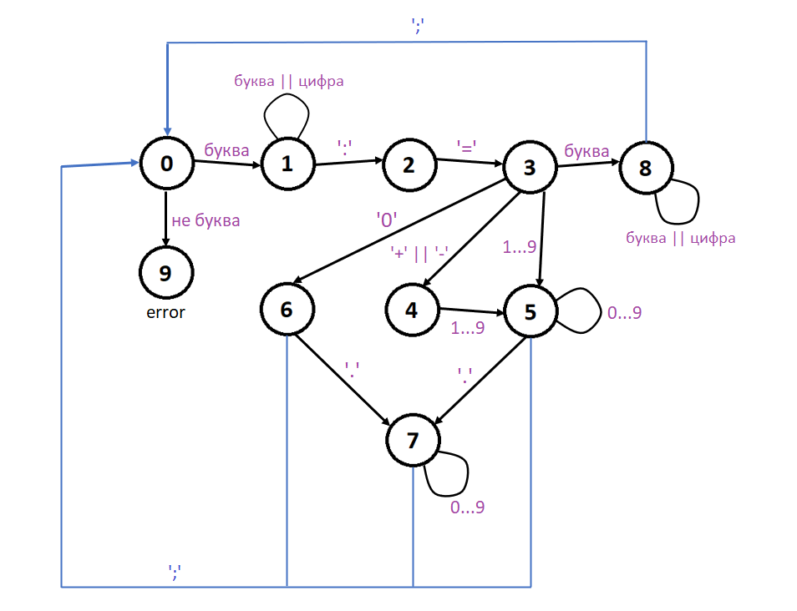

#include <fstream>
using namespace std;
///////////////////////////////////////////////////////
bool sym_char(char x)
{
return x >= 'a' && x <= 'z' || x >= 'A' && x <= 'Z';
}
//////////////////////////////////////////////////
bool sym_char_cifra(char x)
{
return x >= 'a' && x <= 'z' || x >= 'A' && x <= 'Z'
|| x >= '0' && x <= '9';
}
/////////////////////////////////////////////////
bool sign(char x)
{
return x == '+' || x == '-';
}
///////////////////////////
bool sym_cifra_without_zero(char x)
{
return x >= '1' && x <= '9';
}
///////////////////////////
bool sym_cifra(char x)
{
return x >= '0' && x <= '9';
}
///////////////////////////
int main()
{
ifstream in("arb.txt");
ofstream out("out.txt");

char x;
int q = 0;
while (in >> x)
out << x;
out << endl;

in.close();
in.open("arb.txt");

int pos = 0;
while (in >> x && q!=9)
{
pos = pos + 1;
switch (q)
{
case 0: if (sym_char(x)) q = 1; else q = 9; break;
case 1: if (sym_char_cifra(x)) q = 1;
else if (x == ':') q = 2;
else q = 9; break;
case 2: if (x == '=') q = 3;
else q = 9; break;
case 3: if (sym_char(x)) q = 8;
else if (x == '0') q = 6;
else if (sign(x)) q = 4;
else if (sym_cifra_without_zero(x)) q = 5;
else q = 9; break;
case 4: if (sym_cifra_without_zero(x)) q = 5;
else q = 9; break;
case 5: if (sym_cifra(x)) q = 5;
else if (x == ';') q = 0;
else if (x == '.') q = 7;
else q = 9; break;
case 6: if (x == '.') q = 7;
else if (x == ';') q = 0;
else q = 9; break;
case 7: if (sym_cifra(x)) q = 7;
else if (x == ';') q = 0;
else q = 9; break;
case 8: if (sym_char_cifra(x)) q = 8;
else if (x == ';') q = 0;
else q = 9; break;
default: q = 9; break;
}
}
if (q == 0) out << "syntax is right" << endl;
else out << "syntax isn't right in pos "<< pos << endl;
system("pause");
return 0;
}

Входной файл arb.txt
x:=y1;x123:=123;1x123:=+123;x123:=-123.123;

Выходной файл out.txt
x:=y1;x123:=123;1x123:=+123;x123:=-123.123;
syntax isn't right in pos 17

Задачи на практику

Задача 1: Задан текст, заканчивающийся точкой. Слова отделяются запятой.
Найти количество слов, начинающихся на букву a и заканчивающихся на букву z.

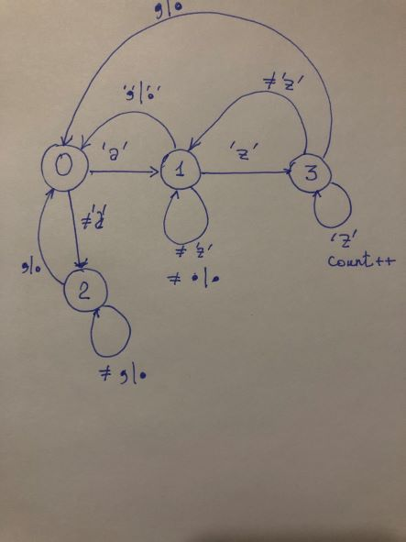
#include <iostream>
#include <fstream>
#include <cstring>

using namespace std;

int main()
{
int q = 0, count = 0;
char x;

ifstream in("arb.txt");
ofstream out("out.txt");
if (!in)
{
cout << "Can't open file!";
system("pause");
exit(-1);
}

while (in >> x)
out << x;
out << endl;
in.close();
in.open("arb.txt");
while (in >> x)
{

switch (q)
{
case 0: if (x == 'a') q = 1; else q = 2; break;
case 1: if (x == 'z') q = 3;
else if (x == ',' || x == '.') q = 0;
else q = 1; break;
case 2: if (x == ',' || x == '.') q = 0;
else q = 2; break;
case 3: if (x == ',' || x == '.') { count++; q = 0; }
else if (x == 'z') q = 3;
else q = 1; break;

default: break;
}
out << x << ' ' << q << ' ' << count << endl;
}
out << x << ' ' << q << ' ' << count << endl;

out << "The number of a..z words = " << count << endl;
system("pause");
return 0;
}

Входной файл arb.txt
axcvz, qwer, asdcz, uytrd.

Выходной файл out.txt
axcvz,qwer,asdcz,uytrd.
a 1 0
x 1 0
c 1 0
v 1 0
z 3 0
, 0 1
q 2 1
w 2 1
e 2 1
r 2 1
, 0 1
a 1 1
s 1 1
d 1 1
c 1 1
z 3 1
, 0 2
u 2 2
y 2 2
t 2 2
r 2 2
d 2 2
. 0 2
. 0 2
The number of A..Z words = 2

Задача 2: Найти количество слов, содержащих символ ‘a’
#include <iostream>
#include <fstream>

using namespace std;

int main()
{
int q = 0, count = 0;
char x;
ifstream in("arb.txt");
ofstream out("out.txt");

if (!in)
{
cout << "Can't open file!";
system("pause");
exit(-1);
}

while (in >> x)
out << x;
out << endl;

in.close();
in.open("arb.txt");

while (in >> x)
{
switch (q)
{
case 0: if (x == 'a') q = 1; else q = 0; break;
case 1: if (x != '.' && x != ',') q = 1;
else { q = 0; count++;}
}
out << x << ' ' << q << ' ' << count << endl;
}
out << "Number of words with 'A' = " << count;
system("pause");
return 0;
}

arb.txt:
bbb, ccac, zxcvbnm, sa, dertyazx.

out.txt:
bbb,ccac,zxcvbnm,sa,dertyazx.
b 0 0
b 0 0
b 0 0
, 0 0
c 0 0
c 0 0
a 1 0
c 1 0
, 0 1
z 0 1
x 0 1
c 0 1
v 0 1
b 0 1
n 0 1
m 0 1
, 0 1
s 0 1
a 1 1
, 0 2
d 0 2
e 0 2
r 0 2
t 0 2
y 0 2
a 1 2
z 1 2
x 1 2
. 0 3
Number of words with 'a' = 3

Задача 3: Задан текст, заканчивающийся точкой. Слова отделяются запятой.
Найти количество слов, начинающихся на буквы ab и заканчивающихся на буквы yz.
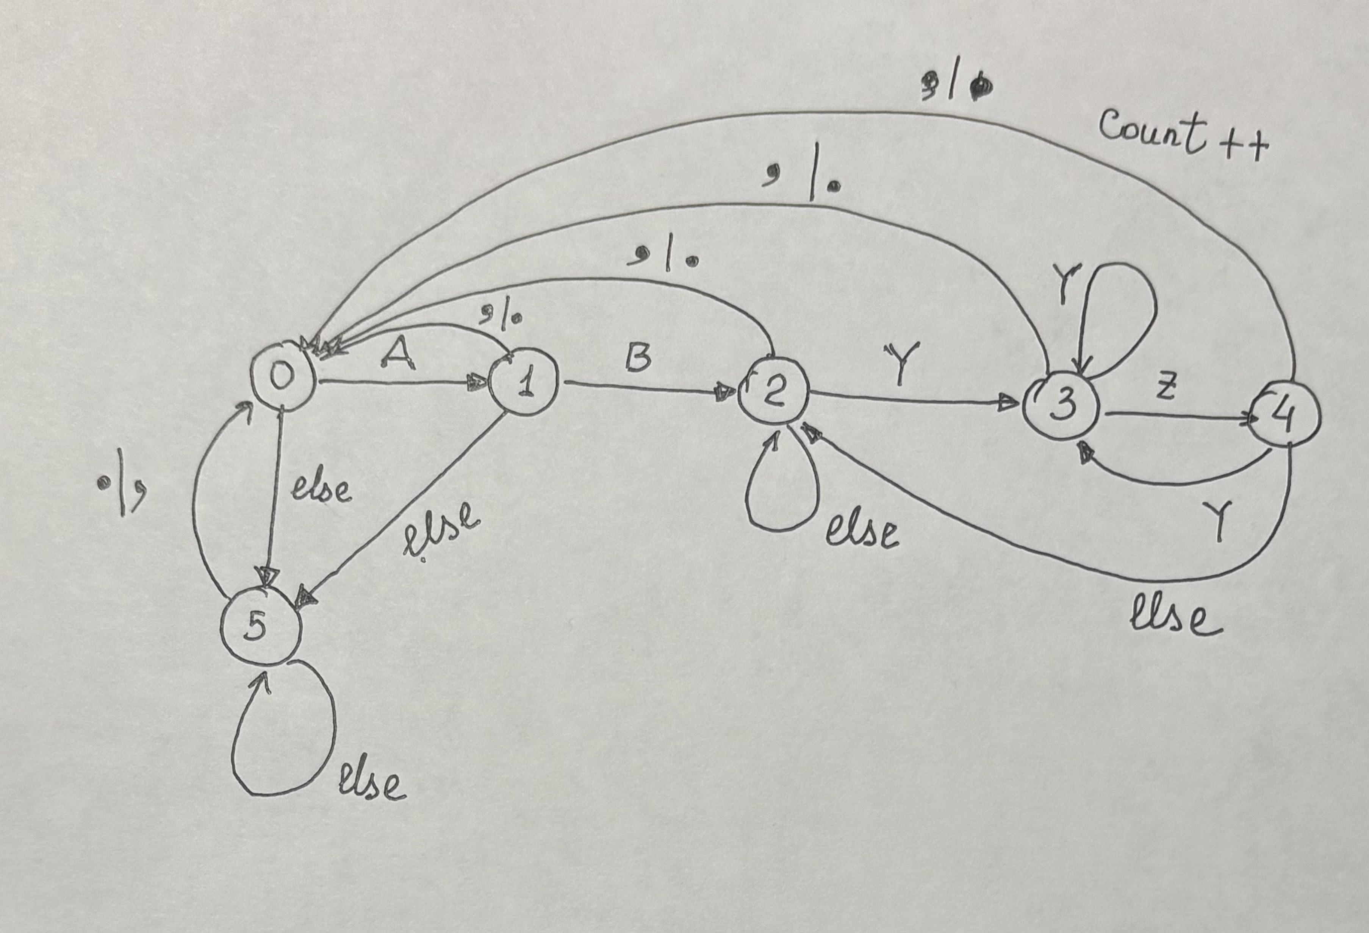

#include <iostream>
#include <fstream>
#include <cstring>

using namespace std;

int main()
{
int q = 0, count = 0;
char x;

ifstream in("arb.txt");
ofstream out("out.txt");
if (!in)
{
cout << "Can't open file!";
system("pause");
exit(-1);
}

while (in >> x)
out << x;
out << endl;
in.close();
in.open("arb.txt");
while (in >> x)
{

switch (q)
{
case 0: if (x == 'a') q = 1; else q = 5; break;
case 1: if (x == 'b') q = 2;
else if (x == ',' || x == '.') q = 0;
else q = 5; break;
case 2: if (x == ',' || x == '.') q = 0;
else if (x == 'y') q = 3; else q = 2; break;
case 3: if (x == ',' || x == '.') q = 0;
else if (x == 'y') q = 3; else if (x == 'z') q = 4;
else q = 2; break;
case 4: if (x == ',' || x == '.')
{
q = 0; count++;
}
else if (x == 'y') q = 3;
else q = 2; break;
case 5: if (x == ',' || x == '.') q = 0;
else q = 5; break;
default: break;
}
out << x << ' ' << q << ' ' << count << endl;
}
out << x << ' ' << q << ' ' << count << endl;

out << "The number of ab..yz words = " << count << endl;
system("pause");
return 0;
}

arb.txt

axabxcvyz,qwer,absdcyzyz,abccccczxxxyzz,
abccccczxxxyzyzavxyz,uytrd.

out.txt
axabxcvyz,qwer,absdcyzyz,abccccczxxxyzz,abccccczxxxyzyzavxyz,uytrd.
a 1 0
x 5 0
a 5 0
b 5 0
x 5 0
c 5 0
v 5 0
y 5 0
z 5 0
, 0 0
q 5 0
w 5 0
e 5 0
r 5 0
, 0 0
a 1 0
b 2 0
s 2 0
d 2 0
c 2 0
y 3 0
z 4 0
y 3 0
z 4 0
, 0 1
a 1 1
b 2 1
c 2 1
c 2 1
c 2 1
c 2 1
c 2 1
z 2 1
x 2 1
x 2 1
x 2 1
y 3 1
z 4 1
z 2 1
, 0 1
a 1 1
b 2 1
c 2 1
c 2 1
c 2 1
c 2 1
c 2 1
z 2 1
x 2 1
x 2 1
x 2 1
y 3 1
z 4 1
y 3 1
z 4 1
a 2 1
v 2 1
x 2 1
y 3 1
z 4 1
, 0 2
u 5 2
y 5 2
t 5 2
r 5 2
d 5 2
. 0 2
. 0 2
The number of ab..yz words = 2

Построение минимального опорного множества
Construction of the minimal support set

Построение экстремальной части графа.
Графом называется совокупность точек (вершин) A = {a₁, … , a_{n}} и соединяющих их линий (ребер) V = {v₁, v₂, … , v_{m}}. Не обязательно, чтобы в графе каждая пара точек соединялась линией. Пусть D – некоторое свойство подмножеств множества A (или множества D); тогда подмножество W называется D-экстремальным (минимальным или максимальным), если W удовлетворяет свойству D и никакое подмножество W ′ (W ′ ⊂ W, W ′⊃ W) не удовлетворяет свойству D.
Задание. Составить программу для выделения D - экстремального подмножества в заданном графе согласно указанному алгоритму его выделения.

Исходные данные
- Граф, задаваемый вершинами и ребрами:
A={0,1,2,3,4} , т.е. граф состоит из n=5 вершин, обозначаемые целыми числами от 0 до 4; V={(0,1),(1,2),(2,3),(0,3)}, т.е.в графе m=4 ребер, каждое ребро обозначается парой вершин Vi=(a,b).
II. Свойство D подмножеств W:
а) Свойство «опорности» подмножества вершин W ⊆ A: для всякой вершины a ∈ A\W найдется вершина x ∈ W такая, что a и x соединены в графе ребром, т.е. (a, x) ∈ V.
Алгоритм построения минимального опорного подмножества состоит в выполнении n шагов:
i - ый шаг) Пусть уже построено множество W_{i-1} (при i = 1 множество W₀ = A). Проверяется, удовлетворяет ли вершина a_{i} условиям:
1⁰) в графе нет ребер, соединяющих вершину a_{i} с вершинами множества W_{i-1};
2⁰) в A\W_{i-1} имеется такая вершина y, что в графе есть ребро (a_{i} , y) и нет других ребер между y и вершинами из W_{i-1}.
Если удовлетворяет хотя бы одному из них, то полагается W_{i} = W_{i-1}; в противном случае W_{i} получается из W_{i-1} выбрасыванием вершины a_{i} .
После выполнения n шагов множество W_{n} искомое.
- Упорядочивание вершин и ребер.
Перед началом выполнения алгоритма множество вершин (в задачах IIа, б, д, е) или множество ребер (в задачах IIв, г) следует упорядочить согласно следующему правилу. Обозначим через ϕ(a) количество ребер, имеющих концом вершину a; через ψ(v) количество ребер, имеющих концевую вершину с ребром v.
Порядок вершин (их нумерация) должен быть таким, чтобы для всякого i = 1, 2, … , n − 1:
а) 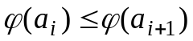
либо
б) 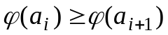

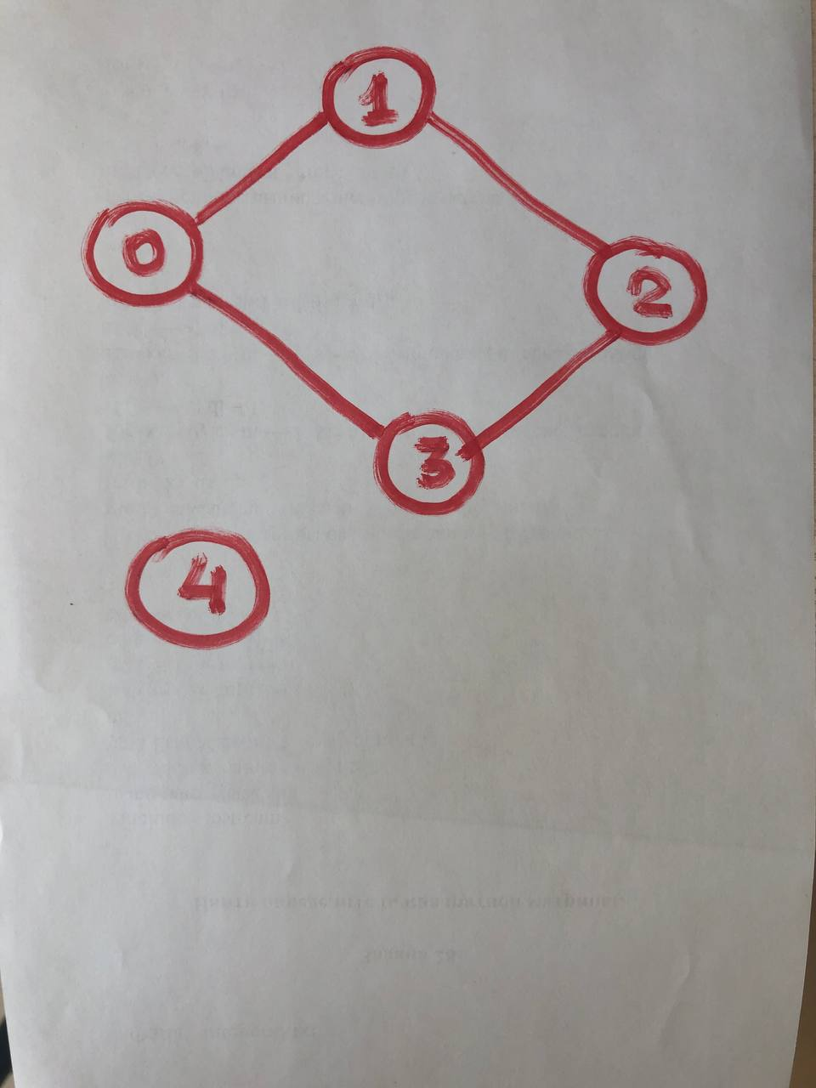

#include<iostream>
#include<fstream>
using namespace std;
////////////////////////////////////////////////////////////////////////
void create(ifstream& in,int** x,int n)
{
int i,j;
for (i=0;i<n;i++)
for (j=0;j<n;j++)
in>>x[i][j];
}
///////////////////////////////////////////////////////////////////////
void show(int** x,int n)
{
int i,j;
for (i=0;i<n;i++)
{
for (j=0;j<n;j++)
cout<<x[i][j]<<" ";
cout<<endl;
}
}
/////////////////////////////////////////////////////////////////
void show(int* x,int n)
{
int i;
for (i=0;i<n;i++)
cout<<x[i]<<" ";
cout<<endl;
}
void order(int* b,int* l, int n)
{
int i,j;
int *c= new int[n+1];
for (i=0;i<n;i++)
c[i]=b[i];
c[n]=100;

for (i=0;i<n;i++)
{
int min=n;

for (j=0;j<n;j++)
if (c[j]<c[min]) min=j;

l[i]=min;
c[min]=100;
}

}
///////////////////////////////////////////////////////////////////////
bool condition1(int i,int **b, bool*d,int n)
{
bool flag=true;

for (int j=0;j<n;j++)
{
if (b[i][j]&&d[j])
{
flag=false;
break;
}
}
return flag;
}
//////////////////////////////////////////////////////////////////////
bool condition2(int i,int **b, bool*d,int n)
{
bool flag=false;

for (int y=0;y<n;y++)
{
if (b[i][y]&&!d[y])
{
flag=true;
for (int j=0;j<n;j++)

if (b[y][j]&&d[j]&&(j!=i))
flag=false;

if (flag) break;
}
}
return flag;
}
//////////////////////////////////////////////////////////////////////
int main()
{
ifstream in("grapf5.txt");
int n,i,j;
cout<<"enter number of vertexes:";
cin>>n;

int** matr=new int*[n];
for (i=0;i<n;i++)
matr[i]=new int[n];

bool *d=new bool[n];
int *e=new int[n];
int *b=new int[n];
for (i=0;i<n;i++)
{
e[i]=0;
b[i]=0;
}
if(!in)
{
cout<<"can't open file"<<endl;
system("pause");
exit(-1);
}
create(in,matr,n);
in.close();
cout<<"matr = "<<endl;
show(matr,n);

for (i=0;i<n;i++)
for (j=0;j<n;j++)
if (matr[i][j]) b[i]++;

cout<<" vector b: "<<endl;
show(b,n);

order(b,e,n);
cout<<" after ordering vector e: "<<endl;
show(e,n);

for (i=0;i<n;i++) d[i]=true;

for (i=0;i<n;i++)
if ( condition1(e[i],matr,d,n) ||
condition2(e[i],matr,d,n) )
d[e[i]]=1; else d[e[i]]=0;
cout<<"minimal support set= ( ";
for (i=0;i<n;i++)
cout<<d[i]<<" ";
cout<<")"<<endl;
system("pause");
return 0;
}

Матрица смежности (представление графа)

0 1 0 1 0
1 0 1 0 0
0 1 0 1 0
1 0 1 0 0
0 0 0 0 0

enter number of vertexes n: 5

matr=
0 1 0 1 0
1 0 1 0 0
0 1 0 1 0
1 0 1 0 0
0 0 0 0 0

vector b:
2 2 2 2 0

after ordering vector e:
4 0 1 2 3

minimum support set =
( 0 0 1 1 1 )

Лекция

Базовые функции для работы со
списками

// node* previous(node* top,node* p)
//void insert_list_before(node* &top,node* q,int x)
//void insert_list_after(node* top, node* &q, int x)
//node* find_address(node* top, int x)
//void delete_element(node* &top, node* p)

#include "stdafx.h"
#include <iostream>
using namespace std;

struct node
{
int data;
node* next;
};
////////////////////////////////////////////////
bool empty_list(node* top)
{
return top==NULL;
}
//////////////////////////////////////////////
void create_list(node* &top,int n)
{
int i;
node* p;
top =new node;
top = NULL;
for (i=0;i<n;i++)
{
p=new node;
cout<<" enter p->data=";
cin>>p->data;
p->next=top;
top=p;
}
}
//////////////////////////////////////////////////
void pop(node* &top,int &data) // get data from list
{
node* p;
if (!empty_list(top))
{
data=top->data;
p=top->next;
delete top;
top=p;
}
}
//////////////////////////////////////////
int pop1(node* &top) // get data from list
{
int data;
node* p;
if (top)
{
data=top->data;
p=top->next;
delete top;
top=p;
}
return data;
}
/////////////////////////////////////////
void push(node* &top,int data) // put data to list
{
node* p;
p=new node;
p->data=data;
p->next=top;
top=p;
}
//////////////////////////////////////////
void create_list_push(node* &top,int n)
{

int i,data;
top = NULL;
for (i=0;i<n;i++)
{
cout<<" enter data=";
cin>>data;
push(top,data);
}
}
/////////////////////////////////////////
void show_list(node* top)
{
node* p;
p=top;
while (p)
{
cout<<p->data<<" ";
p=p->next;
}
cout<<endl;
}
/////////////////////////////////////////////
node* previous(node* top,node* p) // pointer p define
// task: find previous pointer
{
node* pr, *q;
q=top;
pr=NULL;
while ( q!=p && q )
{
pr=q;
q=q->next;
}

if (q==p) return pr;
return NULL;
}
//////////////////////////////////////////
void insert_list_before(node* &top, node* q, int x)
// insert x before position q
{
node* p,*r ;
p = new node;
r=previous(top,q);
if (q==top) push(top,x);
else
if (r==NULL)
{
cout<<" sorry, impossible insert element "<<endl;
exit(-1);
}
else
{
p->data=x;
p->next=r->next;
r->next=p;
}
}
///////////////////////////////////////////
void insert_list_after(node* top, node* &q, int x)
// insert x after position q
{
node* p;
p = new node;
p->data=x;
p->next=q->next;
q->next=p;
}
///////////////////////////////////////////////////
node* find_address(node* top, int x)
{
node* p;
p=top;
while (p && (p->data)!=x)
p=p->next;
return p;
}
/////////////////////////////////////////////////
void delete_element(node* &top, node* p)
{
node* r; int x;
if (p==top)
pop(top,x);

else
{
r=previous(top,p);
r->next=p->next;
delete p;
}
}
////////////////////////////////////////////////
int main()
{
int n,data1,data2,data3,data4,data5;
node* top_my_list;
node* p;
cout<<"enter n= ";
cin>>n;
create_list(top_my_list,n);

cout<<" list = ";
show_list(top_my_list);

cout<<"enter data1=";
cin>>data1;
p=find_address(top_my_list,data1);

if (p) cout<<"data1 = "<<p->data<<endl;
else
{
cout<<"sorry! data1 not exist in list "<<endl;
exit(1);
}
cout<<"insert data2 before data1"<<endl;
cout<<"enter data2= ";
cin>> data2;
insert_list_before(top_my_list,p,data2);

cout<<" list = ";
show_list(top_my_list);

cout<<"insert data3 ater data1"<<endl;
cout<<"enter data3= ";
cin>> data3;
insert_list_after(top_my_list,p,data3);

cout<<" list = ";
show_list(top_my_list);

cout<<"delete data4"<<endl;
cout<<"enter data4=";
cin>>data4;

p=find_address(top_my_list,data4);

if (p)
delete_element(top_my_list,p);

cout<<" list = ";
show_list(top_my_list);

cout<<"delete data5"<<endl;
cout<<"enter data5=";
cin>>data5;

p=find_address(top_my_list,data5);

if (p)
delete_element(top_my_list,p);

cout<<" list = ";
show_list(top_my_list);
system("pause");
return 0;

}

Лекция

ALGEBRA OF SETS

Алгебра множеств
Пусть A,B,C ‘элементы P(Z). Z – множество целых чисел.
P(Z) – множество всех подмножеств Z.
Определить операции над множествами.
C=A U B – объединение множеств
C=A ^ B – пересечение множеств
C= A-B – разность множеств
C=(A-B)U(B-A) - симметрическая разность.

#include <iostream>
#include<fstream>
using namespace std;

struct node
{
int data;
node* next;
};
////////////////////////////////////////////////
bool empty_set(node* top)
{
return top==NULL;
}
/////////////////////////////////////////////
void push(node* &top,int data)
{
node* p;
p=new node;
p->data=data;
p->next=top;
top=p;
}

////////////////////////////////////////
node* find_address(node* top, int x)
{
node* p;
p=top;
while (p && (p->data)!=x)
p=p->next;
return p;
}
///////////////////////////////////////////
bool is_Member(node* top, int data)
{
if (find_address(top, data)) return true; else return false;
}
//////////////////////////////////////////
node* create_set(ifstream &f)
{
int x;
node* top = NULL;

if(!f)
{
cout<<"Can't open file!"<<endl;
system("pause");
exit(-1);
}

while(f>>x)
if(!is_Member(top,x))
push(top,x);
return top;

}
//////////////////////////////////////////////////
void order_set(node* top)
{
int data;
node* p,*q;
p=top;
while (p->next)
{
q=p->next;
while(q)
{
if (p->data>q->data)
{
data=p->data;
p->data=q->data;
q->data=data;

}
q=q->next;
}
p=p->next;
}

}

////////////////////////////////////////////////////
node* copy_sets(node* top)
{
node* top1=NULL;

while(top)
{
push(top1, top->data);
top=top->next;
}
return top1;
}
///////////////////////////////////////////////////
node* union_sets(node* top1, node* top2)
{
node* top3;

top3=copy_sets(top1);
while(top2)
{
if(!is_Member(top3,top2->data))
push(top3,top2->data);
top2=top2->next;
}
order_set(top3);
return top3;
}
//////////////////////////////////////////////////
node* intersection_sets(node* top1, node* top2)
{
node* top3=NULL;
while(top2)
{
if(is_Member(top1,top2->data))
push(top3,top2->data);
top2=top2->next;
}
order_set(top3);
return top3;
}
////////////////////////////////////////////
node* subtruction_sets(node* top1, node* top2)

{
node* top3=NULL;

while(top1)
{
if(!is_Member(top2,top1->data))
push(top3,top1->data);
top1=top1->next;
}
order_set(top3);
return top3;
}
/////////////////////////////////////////
node* symmetric_subtruction (node* top1, node* top2)

{
node* top3,* top4,* top5;

top4 = subtruction_sets( top1, top2);
top5= subtruction_sets( top2, top1);
top3= union_sets( top4, top5);
order_set(top3);
return top3;
}

/////////////////////////////////////////////
void show_set(ofstream &f, node* top)
{
f<<" { ";
while(top)
{
f<<top->data<<" , ";
top=top->next;
}
f<<" } "<<endl;
}
/////////////////////////////////////////////
void main()
{
node* top1,* top2,* top3;
ifstream in1("data1.txt");
ifstream in2("data2.txt");
ofstream out("algebra_sets.txt");

top1=create_set(in1);

out<<"ALGEBRA OF SETS"<<endl;
out<<"set1: "<<endl;
show_set(out,top1);
in1.close();

top2= create_set(in2);
out<<"set2: "<<endl;
show_set(out,top2);
in2.close();

order_set(top1);
out<<"order set1="<<endl;
show_set(out,top1);

order_set(top2);
out<<"order set2="<<endl;
show_set(out,top2);

top3=union_sets(top1,top2);
out<<"set3=se1 U set2: "<<endl;
show_set(out,top3);
top3= intersection_sets(top1,top2);
out<<"set3=se1 ^ set2: "<<endl;
show_set(out,top3);

top3= subtruction_sets(top1,top2);
out<<"set3=set1 - set2: "<<endl;
show_set(out,top3);

top3=subtruction_sets(top2,top1);
out<<"set3=set2 - set1: "<<endl;
show_set(out,top3);

top3= symmetric_subtruction(top1,top2);
out<<"set3=(set1 - set2)U(set2 - set1): "<<endl;
show_set(out,top3);
top3=union_sets(top1,subtruction_sets(top2,top1));
out<<"set3=(set1 U (set2-set1) "<<endl;
show_set(out,top3);
out.close();
system("pause");
return 0;

}

data1.txt
66 55 100 1000 1 2 3 4 5 6 7 1 2 3 4 5 6 7 55 66 2 3 4 5 55 66

data2.txt
44 5 33 400 500 1 2 3 4 5 6 7 8 9 10 11 22 33 44 5 1 2 1 2 1 2 1 2

algebra_sets.txt
ALGEBRA OF SETS
set1:
{ 66 , 55 , 100 , 1000 , 1 , 2 , 3 , 4 , 5 , 6 , 7 , }
set2:
{ 44 , 5 , 33 , 400 , 500 , 1 , 2 , 3 , 4 , 6 , 7 , 8 , 9 , 10 , 11 , 22 , }
order set1=
{ 1 , 2 , 3 , 4 , 5 , 6 , 7 , 55 , 66 , 100 , 1000 , }
order set2=
{ 1 , 2 , 3 , 4 , 5 , 6 , 7 , 8 , 9 , 10 , 11 , 22 , 33 , 44 , 400 , 500 , }
set3=se1 U set2:
{ 1 , 2 , 3 , 4 , 5 , 6 , 7 , 8 , 9 , 10 , 11 , 22 , 33 , 44 , 55 , 66 , 100 , 400 , 500 , 1000 , }
set3=se1 ^ set2:
{ 1 , 2 , 3 , 4 , 5 , 6 , 7 , }
set3=set1 - set2:
{ 55 , 66 , 100 , 1000 , }
set3=set2 - set1:
{ 8 , 9 , 10 , 11 , 22 , 33 , 44 , 400 , 500 , }
set3=(set1 - set2)U(set2 - set1):
{ 8 , 9 , 10 , 11 , 22 , 33 , 44 , 55 , 66 , 100 , 400 , 500 , 1000 , }

ALGEBRA OF SETS

Алгебра множеств
( Второй вариант через очередь )
Пусть A,B,C ‘элементы P(Z). Z – множество целых чисел.
P(Z) – множество всех подмножеств Z.
Определить операции над множествами.
C=A U B – объединение множеств
C=A ^ B – пересечение множеств
C= A-B – разность множеств
C=(A-B)U(B-A) - симметрическая разность.

#include<fstream>
#include<iostream>
using namespace std;

struct node
{
int data;
node* next;
};
////////////////////////////////////////////////
bool empty_set(node* top)
{
return top==NULL;
}
//////////////////////////////////////////////
void push(node* &top,node* &end,int data)
{
node* p;
p=new node;
p->data=data;
p->next=NULL;
if (empty_set(top))
{
top=p;
end=p;
}
else
{
end->next=p;
end=p;
}
}

////////////////////////////////////////
node* find_address(node* top, int x)
{
node* p;
p=top;
while (p && (p->data)!=x)
p=p->next;
return p;
}
///////////////////////////////////////////
bool is_Member(node* top, int data)
{
if (find_address(top, data)) return true; else return false;
}
//////////////////////////////////////////
void create_set(ifstream &f,node* &top,node* &end)
{
int x;
top = NULL;
end=NULL;
if(!f)
{
cout<<"Can't open file!"<<endl;
system("pause");
exit(-1);
}

while(f>>x)
if(!is_Member(top,x))
push(top,end,x);

}
//////////////////////////////////////////////////
void order_set(node* top, node* end)
{
int data;
node* p,*q;

p=top;
while (p!=end)
{
q=p->next;
while(q)
{
if (p->data>q->data)
{
data=p->data;
p->data=q->data;
q->data=data;

}
q=q->next;
}
p=p->next;
}
}
////////////////////////////////////////////////////
void copy_sets(node* top1, node* end1, node*& top2, node*& end2)
{
top2=NULL;
end2=NULL;
while(top1)
{
push(top2,end2, top1->data);
top1=top1->next;
}

}
///////////////////////////////////////////////////
void union_sets(node* top1, node* end1, node* top2, node* end2,
node* &top3, node* &end3)
{
top3=NULL;
end3=NULL;
copy_sets(top1,end1, top3, end3);
while(top2)
{
if(!is_Member(top3,top2->data))
push(top3,end3,top2->data);
top2=top2->next;
}
order_set(top3,end3);
}

//////////////////////////////////////////////////
void intersection_sets(node* top1, node* end1, node* top2, node* end2,
node* &top3, node* &end3)
{
top3=NULL;
end3=NULL;

while(top2)
{
if(is_Member(top1,top2->data))
push(top3,end3,top2->data);
top2=top2->next;
}
order_set(top3,end3);
}
////////////////////////////////////////////
void subtruction_sets(node* top1, node* end1, node* top2, node* end2,
node* &top3, node* &end3)
{
top3=NULL;
end3=NULL;

while(top1)
{
if(!is_Member(top2,top1->data))
push(top3,end3,top1->data);
top1=top1->next;
}
order_set(top3,end3);
}

/////////////////////////////////////////
void symmetric_subtruction (node* top1, node* end1, node* top2, node* end2,
node* &top3, node* &end3)

{
node* top4,* end4,* top5,* end5;

subtruction_sets( top1, end1, top2, end2,top4, end4);
subtruction_sets( top2, end2, top1, end1,top5, end5);
union_sets( top4, end4, top5, end5,top3,end3);
order_set(top3,end3);
}
/////////////////////////////////////////////
void show_set(ofstream &f, node* top)
{
f<<" { ";
while(top)
{
f<<top->data<<" , ";
top=top->next;
}
f<<" } "<<endl;
}
/////////////////////////////////////////////
int main()
{
node* top1,* end1,* top2,* end2,* top3,* end3;
ifstream in1("data1.txt");
ifstream in2("data2.txt");
ofstream out("algebra_sets.txt");
create_set(in1,top1,end1);
out<<"ALGEBRA OF SETS"<<endl;
out<<"set1: "<<endl;
show_set(out,top1);
in1.close();
create_set(in2,top2,end2);
out<<"set2: "<<endl;
show_set(out,top2);
in2.close();

order_set(top1,end1);
out<<"order set1="<<endl;
show_set(out,top1);

order_set(top2,end2);
out<<"order set2="<<endl;
show_set(out,top2);

union_sets(top1,end1,top2,end2,top3,end3);
out<<"set3=se1 U set2: "<<endl;
show_set(out,top3);

intersection_sets(top1,end1,top2,end2,top3,end3);
out<<"set3=se1 ^ set2: "<<endl;
show_set(out,top3);

subtruction_sets(top1,end1,top2,end2,top3,end3);
out<<"set3=set1 - set2: "<<endl;
show_set(out,top3);

subtruction_sets(top2,end2,top1,end1,top3,end3);
out<<"set3=set2 - set1: "<<endl;
show_set(out,top3);

symmetric_subtruction(top1,end1,top2,end2,top3,end3);
out<<"set3=(set1 - set2)U(set2 - set1): "<<endl;
show_set(out,top3);
out.close();
system("pause");
return 0;

}
data1.txt
66 55 100 1000 1 2 3 4 5 6 7 1 2 3 4 5 6 7 55 66 2 3 4 5 55 66

data2.txt
44 5 33 400 500 1 2 3 4 5 6 7 8 9 10 11 22 33 44 5 1 2 1 2 1 2 1 2

algebra_sets.txt
ALGEBRA OF SETS
set1:
{ 66 , 55 , 100 , 1000 , 1 , 2 , 3 , 4 , 5 , 6 , 7 , }
set2:
{ 44 , 5 , 33 , 400 , 500 , 1 , 2 , 3 , 4 , 6 , 7 , 8 , 9 , 10 , 11 , 22 , }
order set1=
{ 1 , 2 , 3 , 4 , 5 , 6 , 7 , 55 , 66 , 100 , 1000 , }
order set2=
{ 1 , 2 , 3 , 4 , 5 , 6 , 7 , 8 , 9 , 10 , 11 , 22 , 33 , 44 , 400 , 500 , }
set3=se1 U set2:
{ 1 , 2 , 3 , 4 , 5 , 6 , 7 , 8 , 9 , 10 , 11 , 22 , 33 , 44 , 55 , 66 , 100 , 400 , 500 , 1000 , }
set3=se1 ^ set2:
{ 1 , 2 , 3 , 4 , 5 , 6 , 7 , }
set3=set1 - set2:
{ 55 , 66 , 100 , 1000 , }
set3=set2 - set1:
{ 8 , 9 , 10 , 11 , 22 , 33 , 44 , 400 , 500 , }
set3=(set1 - set2)U(set2 - set1):
{ 8 , 9 , 10 , 11 , 22 , 33 , 44 , 55 , 66 , 100 , 400 , 500 , 1000 , }

Упорядочение последовательности
через список

Задан файл целых чисел.
Выписать последовательность целых чисел в

// node* previous(node* top,node* p)
//void insert_list_before(node* &top,node* q,int x)
//void insert_list_after(node* top, node* &q, int x)
//node* find_address(node* top, int x)
//create_order_list(ifstream &f, node* &top)

#include<iostream>
#include<fstream>
using namespace std;
struct node
{
int data;
node* next;
};
////////////////////////////////////////////////
void push(node* &top,int data) // put data to stack
{
node* p;
p=new node;
p->data=data;
p->next=top;
top=p;
}
//////////////////////////////////////////
void show_list(node* top)
{
node* p;
p=top;
while (p)
{
cout<<p->data<<" ";
p=p->next;
}
cout<<endl;
}
/////////////////////////////////////////////
node* previous(node* top,node* p) // pointer p define
// task: find previous pointer
{
node* pr, *q;
q=top;
pr=NULL;
while ( q!=p && q)
{
pr=q;
q=q->next;
}
if (q==p) return pr;
return NULL;
}
//////////////////////////////////////////
void insert_list_before(node* &top, node* q, int x)
// insert x pred position q
{
node* p,* g;
p = new node;
g=previous(top,q);
if (q==top) push(top,x);
else
{
p->data=x;
p->next=g->next;
g->next=p;
}
}
///////////////////////////////////////////
void insert_list_after(node* top, node* &q, int x)
// insert x after position q
{
node* p;
p = new node;
p->data=x;
p->next=q->next;
q->next=p;
}
///////////////////////////////////////////////////
node* find_address(node* top, int x)
{
node* p;
p=top;
while (p && (p->data)!=x)
p=p->next;

return p;
}
/////////////////////////////////////////////////
void create_order_list(ifstream &f, node* &top)
{
int data;
node* p;
node* pr;
top = NULL;
if(!f)
{
cout<<"Can't open file"<<endl;
system("pause");
exit(-1);
}
f>>data;
push(top,data);
while (f>>data)
{
p=top;
pr=p;
while ( p && p->data < data )
{
pr=p;
p=p->next;
}
if (p==NULL)
insert_list_after(top, pr,data);
else
insert_list_before(top, p,data);
}
}
//////////////////////////////////////////////////
int main()
{
node* top_my_list;
ifstream my("data.txt");
create_order_list(my,top_my_list);
my.close();
cout<<" order list = ";
show_list(top_my_list);
system("pause");
return 0;
}

Создание двусвязанного списка
(Two-way linked list )

Основные функции

#include <iostream>
using namespace std;
struct node
{
int data;
node* next;
node* prev;
};
////////////////////////////////////////////////
bool empty_list(node* top)
{
return top==NULL;
}
//////////////////////////////////////////////
int length_list(node* top)
{
node* p;
int len;
if (empty_list(top)) len= 0;
else
{
len=0;
p=top;
while (p)
{
p=p->next;
len++;
}
}
return len;
}
//////////////////////////////////////////////////
void create_list(node* &top,node* &end, int n)
{
int i;
node* p;
top = NULL;
end =NULL;
for (i=0;i<n;i++)
{
p=new node;
cout<<" enter p->data=";
cin>>p->data;
if (top==NULL)
{
top=p;
p->next=NULL;
p->prev=NULL;
end=p;
}
else
{
end->next=p;
p->prev=end;
p->next=NULL;
end=p;
}
}
}
//////////////////////////////////////////////////
void pop(node* &top,node* &end, int &data)
{
node* p;
if (length_list(top)>1)
{
data=top->data;
p=top->next;
p->prev=NULL;
delete top;
top=p;
}
else
if (length_list(top)==1)
{
data=top->data;
delete top;
top=NULL;
end=NULL;
}
}
//////////////////////////////////////////
int pop(node* &top,node* &end) // get data from list
{
node* p;
int data;
if (length_list(top)>1)
{
data=top->data;
p=top->next;
p->prev=NULL;
delete top;
top=p;
}
else
if (length_list(top)==1)
{

data=top->data;
delete top;
top=NULL;
end=NULL;
}
return data;
}
/////////////////////////////////////////
void push(node* &top,node* &end,int data)
{
node* p;
if (length_list(top)==0)
{
top = new node;
end=top;
top->data=data;
top->next=NULL;
top->prev=NULL;
}
else
{
p=new node;
p->data=data;
p->next=NULL;
p->prev=end;
end->next=p;
end=p;
}
}
//////////////////////////////////////////
void create_list_push(node* &top,node* &end,int n)
{
int i,data;
top = NULL;
end= top;
for (i=0;i<n;i++)
{
cout<<" enter data=";
cin>>data;
push(top,end,data);
}
}
//////////////////////////////////////////
void show_list(node* top)
{
node* p;
p=top;
while (p)
{
cout<<p->data<<' ';
p=p->next;
}
cout<<endl;
}
///////////////////////////////////////////
node* find_address(node* top, int x)
{
node*p=top;
while(p && p->data!=x)
p=p->next;
return p;
}
/////////////////////
void insert_before(node* &top,node* q,int x)
{
node* p=new node;
p->data=x;
if (q==top)
{
p->next=top;
p->prev=NULL;
top->prev=p;
top=p;

}
else
{
p->prev=q->prev;
q->prev=p;
p->prev->next=p;
p->next=q;
}
}
//////////////////////////////
void insert_after(node* &top,node* &end,node* q,int x)
{

if (q==end) push(top,end,x);
else
insert_before(top,q->next,x);
}
//////////////////////////////////////////////
void delete_element(node* &top, node* &end, node* q)
{
if(q==top) pop(top, end);
else
if (q==end)
{
q->prev->next=NULL;
end=q->prev;
delete q;
}
else
{
q->prev->next=q->next;
q->next->prev=q->prev;
delete q;
}
}
///////////////////////////////
void delete_all_x(node* &top, node* &end, int x)
{
while (find_address(top,x))
delete_element(top,end,find_address(top,x));
}
//////////////////////////////
int max(node* top)
{
int maxx;
node* p=top;
maxx=top->data;
while(p)
{
if (maxx < p->data)
maxx=p->data;
p=p->next;
}
return maxx;
}
//////////////////////////////////////////////////////////////////
void show_from_right_to_left( node* end)
{
node* p;
p=end;
while (p)
{
cout<<p->data<<" ";
p=p->prev;
}
}
//////////////////////////////////////////////////////
void order_list(node* top)
{
node* p, *q;
int r;
p=top;
while (p->next)
{
q=p->next;
while(q)
{
if (p->data>q->data)
{
r=p->data;
p->data=q->data;
q->data=r;
}
q=q->next;
}
p=p->next;
}
}
/////////////////////////////////////////////////////
int main()
{
int n,data, data1,data2;
node* top_my_list,* end_my_list;
top_my_list=NULL;
end_my_list=NULL;
cout<<"enter n= ";
cin>>n;
create_list(top_my_list,end_my_list,n);

cout<<" list = ";
show_list(top_my_list);

cout<<"lenght list= "<<length_list(top_my_list)<<endl;

if (!empty_list(top_my_list))
{
pop(top_my_list,end_my_list,data);
cout<<endl<<" pop data= "<<data<<endl;
}
cout<<" list = ";
show_list(top_my_list);

cout<<" insert data1 before data2 "<<endl;
cout<<"enter data2 = ";
cin>>data2;
//node* p=find_address(top_my_list,data2);

cout<<"enter data1 = ";
cin>>data1;

//insert_before(top_my_list,p,data1);
insert_before(top_my_list,find_address(top_my_list,data2),data1);

cout<<" list = ";
show_list(top_my_list);

cout<<" insert data1 after data2 "<<endl;
cout<<"enter data2 = ";
cin>>data2;
// node* p=find_address(top_my_list,data2);

cout<<"enter data1 = ";
cin>>data1;
// insert_after(top_my_list,end_my_list,p,data1);
insert_after(top_my_list,end_my_list,
find_address(top_my_list,data2),data1);
cout<<" list = ";
show_list(top_my_list);

int m=max(top_my_list);
delete_all_x(top_my_list,end_my_list,m);

cout<<" after delete all max list="<<endl;
show_list(top_my_list);

order_list(top_my_list);
cout<<"order list "<<endl;
show_list(top_my_list);
cout<<endl;

cout<<" order list from right to left "<<endl;
show_from_right_to_left(end_my_list);
cout<<endl;
system("pause");
return 0;
}
Лекция
Ряд Фарея(1866г)

Рядом Фарея порядка n называется возрастающая последовательность неотрицательных несократимых дробей, не превосходящих 1, со знаменателем , не превосходящим n. Например, рядом Фарея порядка 5 является
F5 = {0⁄1, 1⁄5, 1⁄4, 1⁄3, 2⁄5, 1⁄2, 3⁄5, 2⁄3, 3⁄4, 4⁄5, 1⁄1}
Построить линейный связанный список, элементами которого являются члены ряда Фарея заданного порядка.
Указание. (0/1, 1/1)- ряд Фарея порядка 1. Если в ряде порядка k-1 между любыми соседними дробями a/b и с/d
с b+d =k вставить дробь (a+c)/k , то получится ряд порядка k
n=1,2,…, 8:
F1= {0⁄1, 1⁄1}
F2 = {0⁄1, 1⁄2, 1⁄1}
F3 = {0⁄1, 1⁄3, 1⁄2, 2⁄3, 1⁄1}
F4 = {0⁄1, 1⁄4, 1⁄3, 1⁄2, 2⁄3, 3⁄4, 1⁄1}
F5 = {0⁄1, 1⁄5, 1⁄4, 1⁄3, 2⁄5, 1⁄2, 3⁄5, 2⁄3, 3⁄4, 4⁄5, 1⁄1}
F6 = {0⁄1, 1⁄6, 1⁄5, 1⁄4, 1⁄3, 2⁄5, 1⁄2, 3⁄5, 2⁄3, 3⁄4, 4⁄5, 5⁄6, 1⁄1}
F7 = {0⁄1, 1⁄7, 1⁄6, 1⁄5, 1⁄4, 2⁄7, 1⁄3, 2⁄5, 3⁄7, 1⁄2, 4⁄7, 3⁄5, 2⁄3, 5⁄7, 3⁄4, 4⁄5, 5⁄6, 6⁄7, 1⁄1}
F8 = {0⁄1, 1⁄8, 1⁄7, 1⁄6, 1⁄5, 1⁄4, 2⁄7, 1⁄3, 3⁄8, 2⁄5, 3⁄7, 1⁄2, 4⁄7, 3⁄5, 5⁄8, 2⁄3, 5⁄7, 3⁄4, 4⁄5, 5⁄6, 6⁄7, 7⁄8,1⁄1}

#include<iostream>
using namespace std;
struct node
{
int info1;// знаменатель
int info2;// числитель
node*next;
};
/////////////////
void createListFarray(node*&top, int n)
{
node*p,*r, *c;
int a,b,k;
p=new node;
top=p;
p->info1=1;// знаменатель
p->info2=0;// числитель
p->next=new node;
p=p->next;
p->info1=1;
p->info2=1;
p->next=NULL;
for(k=2;k<=n;k++)
{
p=top;

while(p->next)
{
c=p;
a=p->info1;
b=p->info2;
p=p->next;
if(p->info1+a==k)
{
r=new node;
r->info1=k;
r->info2=p->info2+b;
r->next=p;
c->next=r;
}
}
}
}
///////////////////
void showFarray(node*top)
{
node*p;
p=top;
while(p)
{
cout<<p->info2<<"/"<<p->
info1<<',';
p=p->next;
}
cout<<endl;
}
/////////////////////
int main()
{
node*list_Farray;
int n;
cout<<"enter order of row
Farray"<<endl<<"n=";
cin>>n;

createListFarray( list_Farray , n );
cout<<"Row of Farray"<<endl;
showFarray(list_Farray);
system ("pause");
return 0;
}

Алгебра полиномов (мономы)

#include <iostream>
using namespace std;
struct node
{
int koef;
int power;
node* next;
};
//////////////////////////////////
bool empty_polinom(node* top)
{
return top==NULL;
}
//////////////////////////////////////////////
void create_polinom(node* &top,node* &end,int n)
{
int i;
node* p;
top = NULL;
end = NULL;
for (i=0;i<n;i++)
{
p=new node;
cout<<" enter koef=";
cin>>p->koef;
cout<<" enter power=";
cin>>p->power;
if (i==0)
{
p->next=top;
top=p;
end=p;
}
else
{
end->next=p;
p->next=NULL;
end=p;
}
}
}
//////////////////////////////////////////////////
void pop_polinom(node* &top,int &koef,int &power)
{
node* p;
if (!empty_polinom(top))
{
koef=top->koef;
power=top->power;
p=top->next;
delete top;
top=p;
}
}
//////////////////////////////////////////
void push_polinom(node* &top,node* &end,int koef,int power)
{
node* p;
p=new node;
p->koef=koef;
p->power=power;
p->next=NULL;
if (empty_polinom(top))
{
top=p;
end=p;
}
else
{
end->next=p;
end=p;
}
}

//////////////////////////////////////////
void create_polinom_push(node* &top,node* &end,int n)
{
int i;
int koef,power;
top = NULL;
end = NULL;
for (i=0;i<n;i++)
{
cout<<" enter koef=";
cin>>koef;
cout<<" enter power=";
cin>>power;
push_polinom(top,end,koef,power);
}
}
/////////////////////////////////////////
void show_polinom(node* top)
{
node* p;
p=top;
while (p)
{
cout<<p->koef<<"*x^"<<p->power<<" + ";
p=p->next;
}
cout<<endl;
}
/////////////////////////////////////////////
void order_polinom(node* top,node* end)
{
int koef,power;
node* p,*q;
p=top;
while (p!=end)
{
q=p->next;
while(q)
{
if (p->power<q->power)
{
power=p->power;
p->power=q->power;
q->power=power;
koef=p->koef;
p->koef=q->koef;
q->koef=koef;
}
q=q->next;
}
p=p->next;
}
}
///////////////////////////////////////////////////////////
node* previous(node* top,node* p)
{
node* pr, *q;
q=top;
pr=NULL;
while ( q!=p && q)
{
pr=q;
q=q->next;
}

if (q==p) return pr;
return NULL;
}
///////////////////////////////////////////////////////////////
void collecting_terms_in_polinom(node* &top,node* end)
{
int koef,power;
order_polinom(top,end);
node* p,* q,*pr;
p=top;
q=p->next;
while (q)
{
if (p->power==q->power)
{
q->koef=q->koef+p->koef;
if (p==top)
{
pop_polinom(top,koef,power);
p=top;
}

else
{
pr=previous(top,p);
pr->next=q;
delete p;
p=q;
}
q=q->next;
}
else
{
p=q;
q=q->next;
}
}
}
/////////////////////////////////
void copy_polinom(node* top1, node* end1, node*& top2,
node*& end2)
{
top2=NULL;
end2=NULL;

while(top1)
{
push_polinom(top2,end2, top1->koef,top1->power);
top1=top1->next;
}
}
///////////////////////////////////////////////////////
void addition_of_polinoms(node* top1,node* end1,
node* top2,node* end2, node* &top3,node* &end3)
{
node* top4,* end4;
copy_polinom( top1, end1, top3, end3);
copy_polinom( top2, end2, top4, end4);
end3->next=top4;
end3=end4;
collecting_terms_in_polinom(top3,end3);
}
//////////////////////////////////////////////
void mult_polinom_number(node* top,int number)
{
node* p;
p=top;
while(p)
{
p->koef=number * p->koef;
p=p->next;
}
}
///////////////////////////////////////////
void subtraction_of_polinoms(node* top1,node* end1,
node* top2,node* end2, node* &top3,node* &end3)
{
node* top4, *end4;
copy_polinom( top1, end1, top3, end3);
copy_polinom( top2, end2, top4, end4);

mult_polinom_number(top4,-1);
end3->next=top4;
end3=end4;
collecting_terms_in_polinom(top3,end3);
system("pause");
return 0;

}
///////////////////////////////////////////
void mult_polinom_polinom(node* top1,node* end1,
node* top2,node* end2, node* &top3, node* &end3)
{
top3=NULL;
end3=NULL;

while(top1)
{
node* p=top2;
while(p)
{

push_polinom(top3,end3, top1->koef*p->koef,
top1->power+p->power);
p=p->next;
}
top1=top1->next;
}
collecting_terms_in_polinom(top3,end3);
}
////////////////////////////////////////////////
int main()
{
int n;

node* top_polinom,*end_polinom;
node* top_polinom1,*end_polinom1;
node* top_polinom2,*end_polinom2;
node* top_polinom3,*end_polinom3;

cout<<"enter n= ";
cin>>n;
create_polinom(top_polinom,end_polinom,n);

cout<<" polinom = "<<endl;
show_polinom(top_polinom);

cout<<"enter n= ";
cin>>n;
create_polinom_push(top_polinom1,end_polinom1,n);

cout<<" polinom1 = "<<endl;
show_polinom(top_polinom1);

addition_of_polinoms(top_polinom,end_polinom,
top_polinom1, end_polinom1, top_polinom2,end_polinom2);
cout<<"polinom2=polinom+polinom1 "<<endl;
show_polinom(top_polinom2);

subtraction_of_polinoms(top_polinom2,end_polinom2, top_polinom1, end_polinom1, top_polinom3, end_polinom3);
cout<<"polinom3=polinom2- polinom1 "<<endl;
show_polinom(top_polinom3);

mult_polinom_polinom(top_polinom,end_polinom, top_polinom1, end_polinom1, top_polinom2,end_polinom2);
cout<<"polinom2=polinom*polinom1 "<<endl;
show_polinom(top_polinom2);
system("pause");
return 0;

}

Лекция.
Проверка баланса скобок.

Задан текстовой файл.
Произвольный текст со скобками (,),[,],{,} , заканчивающийся точкой. Проверить баланс скобок.

arb.txt [(abcd) abcd [{ abc}[abc]]].

Алгоритм:
Считываем посимвольно файл.
Каждый символ проверяем:
1 - если это символ "(", "[", "{" вставляем его в стек
2 - если это символ ")", "]", "}" - проверяем есть ли в стеке элементы:
- Если нет - error - не хватает открывающих скобок
- Если да, то вынимаем элемент из стека и проверяем соответствует ли тип скобки закрывающей:
* Если да - проверяем следующий символ файла
* Если нет - выходим из цикла, баланс не соблюден.
После цикла проверяем пуст ли стек:
- Если он пуст, то баланс соблюден
- каждая закрывающая скобка вынула оттуда свою открывающую.
- Если он не пуст, то какой-то закрывающей
скобки не хватает.

#include<iostream>
#include<fstream>
using namespace std;
struct node
{
char data;
node* next;
};
/////////////////////////////
bool empty_stack(node* top)
{
return top==NULL;
}
/////////////////////////////
void push(node* &top,char x)
{
node* p;
p=new node;
p->data=x;
p->next=top;
top=p;
}
//////////////////////////////
char pop(node* &top)
{
node* p;
char x;
if(!empty_stack(top))
{
x=top->data;
p=top->next;
delete top;
top=p;
}
return x;
}
//////////////////////////////
bool balance( node* &top,char sym)
{
char r=pop(top);
switch(sym)
{
case ')': return r=='(' ; break;
case ']': return r=='['; break;
case '}': return r=='{' ; break;
default: return false;
break;
}
}
///////////////////////////////////
void main()
{
bool t=true;
char sym;
node* top_bal=NULL;
ifstream in("arb.txt");

if(!in)
{
cout <<" Can't open file!"<<endl;
exit(-1);
}

in>>sym;
cout<<sym;

while( ( sym!='.') && t)
{
if(( sym=='(' ) || (sym=='[' )|| ( sym=='{' )) push(top_bal,sym);
else
if (( sym==')' ) || ( sym==']') || ( sym=='}' ) )
{
if ( (top_bal==NULL) || !balance(top_bal,sym)) t=false;
}
in>>sym;
cout<<sym;
}
in.close();
cout<<endl;

if (!t || top_bal) cout<<" There is no balance of brackets!"<<endl;
else cout<<"There is balance of brackets!"<<endl;
system("pause");
return 0;

}

ЛЕКЦИЯ: ВЫЧИСЛЕНИЕ ФОРМУЛЫ

В текстовом файле записана формула без ошибок.
<formula>::=<cifra> | M(<formula>,<formula>) | m(<formula>,<formula>)
cifra::= 0 | 1 | 2 | 3 | 4 |5 | 6 | 7 |8 | 9
где M - максимум, m- минимум
Вычислить значение формулы m(M(5,m(6,8)), m(2,3))
Ответ 2

arb.txt m(M(5,m(6,8)), m(2,3))

Алгоритм:
Из файла считываются символы, т.е. символы формулы.
Символы ‘0’..’9’,’m’,’M’ поочередно заносятся в стек . Как только
считывается символ ‘)’, то в этом случае из стека удаляется 3 символа y,x, и op. Вычисляется значение c=op(x,y) и забрасывается в стек. После окончания чтения символов из стека и преобразований в стеке остается один символ, он и есть значение формулы.
Замечание: числа – это только цифры 0..9

#include<iostream>
#include<fstream>
using namespace std;
struct node
{
char data;
node* next;
};
/////////////////////////////
bool empty_stack(node* top)
{
return top==NULL;
}
/////////////////////////////
void push(node* &top,char x)
{
node* p;
p=new node;
p->data=x;
p->next=top;
top=p;
}
//////////////////////////////
void pop(node* &top,char &x)
{
node* p;
if(!empty_stack(top))
{
x=top->data;
p=top->next;
delete top;
top=p;
}
}
/////////////////////////////////
int main()
{
ifstream in("arb.txt");
node* top=NULL;
char c,op,x,y;

if(!in)
{
cout <<” Can’t open file!”<<endl;
system("pause");
exit(-1);
}

while(in>>c)
{
// обработка очередного символа текста
// символы '(' и ',' игнорируются
if( (c<='9')&&(c>='0')|| (c=='M')||(c=='m'))
push(top,c);
else
if (c==')')
//конец формулы op(x,y)
// из стека удаляются 3 симола y, x, op
// выполняется операция op(x,y) и результат //помещается в стек
{
pop(top,y);
pop(top,x);
pop(top,op);

switch(op)
{
case 'M': if(x>y) c=x;else c=y; break;
case 'm': if(x>y) c=y;else c=x; break;
default:;
}
push(top,c);
}
}
in.close();
pop(top,c);
cout<<"formula="<<c<<endl;
system("pause");
return 0;

}

Лекция
Проверка синтаксиса арифметического выражения

Постановка задачи

В массиве t[0..999] задана последовательность символов , заканчивающаяся символом $.
Проверить , является ли эта последовательность ( не включая символ $), правильным арифметическим выражением в нижеописанном смысле.
«Арифметическое выражение» (АВ) – это последовательность символов , соответствующая диаграмме

----- переменная--------
------------------АВ + АВ-----------------------------
-----(АВ)*(АВ)----------

Где «переменная» - это символ из интервала A..Z
variable var = 'A'
Ar_s::=var| Ar_s+Ar_s | (Ar_s)*(Ar_s)
examples
Ar_s = 'A'$
Ar_s+Ar_s$
(Ar_s)*(Ar_s)$

Стековый алгоритм

Программа начинает работать с пустого стека. В стек будут попадать символы E + * ( )
Символ E будет соответствовать «свертке правильного оператора»
Таблица описывает «условия», «состояние стека» и соответствующее «действие»

| ( | Перем | + | * | ) | $ --------------------------------------------------------------------------------
+ | ( | Дейст1 | | | | -------------------------------------------------------------------------------
* | ( | | | | | ------------------------------------------------------------------------------
( | ( | E | | | | ------------------------------------------------------------------------------
E | | | + | | Дейст2 | Дейст3 ------------------------------------------------------------------------------
) | | | | * | | ------------------------------------------------------------------------------
| ( | E | | | |
------------------------------------------------------------------------------

Пояснение к таблице:
- крайний левый столбец соответствует стеку
(символ в вершине стека);
- самая нижняя строка соответствует случаю - пустой стек
- верхняя строка соответствует текущему символу
проверяемой последовательности;
-пустая клетка означает ситуацию обнаружения ошибки, также как и случай появления «чужого символа» в проверяемой последовательности;
- символ в клетке означает выполнение действия «положить в стек этот символ и перейти к следующему текущему»;

Действие1:
- если 2 символа верхней части стека не E+, то обнаружена ошибка;
иначе: - удалить из стека верхний символ +, но оставить E
- перейти к следующему текущему символу на входе;

Действие 2:
-если 2 символа верхней части не (E, то обнаружена ошибка;
иначе: - положить в стек символ ), после чего,
- если 7 символов верхней части стека (E)*(E),
то удалить их из стека и положить символ E,
после чего,
- если 3 символа верхней части стека E+E,
то удалить их из стека и положить символ E,
- перейти к следующему символу на входе;

Действие 3:
Конец анализа. Последовательность правильная , если под символом E в стеке пусто , в противном случае – обнаружена ошибка

#include<iostream>
#include<fstream>
using namespace std;

//////////////////
const int N=80;
struct node
{
char data;
node* next;
};

////////////////////////////
void Fill_In(ifstream &f, char z[N])
{
f>>z;
}
/////////////////////////////
void Check(ofstream &f,char z[N])
{
f<<z<<endl;
}
/////////////////////////////
void Push(node *&top,char x)
{
node* p;
p=new node;
p->next=top;
p->data=x;
top=p;
}

//////////////////////////////////
void Error(ofstream &f, bool &output)
{
output=true;
f<<" error= output="<<output<<endl;
}
//////////////////////////
void Print_Error(ofstream &f,bool output)
{
if(output)
f<<"sentence error"<<endl;
}
////////////////////////////
void Show_stack(ofstream &f, node* top)
{
node* p;
p=top;

f<<endl<<"stack="<<endl;;

while (p)
{
f<<p->data;
p=p->next;
}
f<<endl;
}
////////////////////////////
int Length_stack(node* top)
{
int l;
node *p;
l=0;
p=top;
while(p)
{
p=p->next;
l++;
}
return l;
}
////////////////////////////////
void Action1(ofstream &f,node* &top,bool &output)
{
node *p;
if ((top->data!='+')||
(top->next->data!='E'))
Error(f,output);

else

{
p=top->next;
delete top;
top=p;
}
}

/////////////////////////////////
void Action2(ofstream &f, node* &top,bool &output)
{

node *p2,*p3,*p4,*p5,*p6,*p7;

if ( (top->data!='E')||
( top->next->data!='(' ) )
Error(f, output);
else

{
Push(top,')');
Show_stack(f, top);

if (Length_stack(top)>7)
{
p2=top->next;
p3=p2->next;
p4=p3->next;
p5=p4->next;
p6=p5->next;
p7=p6->next;

if ( ( top->data==')' ) &&
( p2->data=='E' ) &&
( p3->data=='(') &&
( p4->data=='*' ) &&
( p5->data==')' ) &&
( p6->data=='E' ) &&
( p7->data=='(' ) )
{
delete top;
delete p2;
delete p3;
delete p4;
delete p5;
delete p6;
top=p7;
top->data='E';

if (Length_stack(top)>3)
{
p2=top->next;
p3=p2->next;
if (( top->data=='E' ) &&
( p2->data=='+' )&&( p3->data=='E'))
{
delete top;
delete p2;
top=p3;
}
}
}
}

}
}

///////////////////////////////////////////
void Action3(ofstream &f,node* &top,bool
&output)
{
if ( ( top->data=='E') &&
( top->next->data == 'm' ) )
f<<"correct sentence"<<endl;
else Error(f,output);
}
///////////////////////////////////////////

int main()
{
node *p,*top;
bool output;
char str[N];
char x;
int i;
ifstream in("arb.txt");
ofstream out("result.txt");

if(!in)
{
cout <<” Can’t open file!”<<endl;
system("pause");
exit(-1);
}
Fill_In(in, str);
in.close();

out<<endl<<"arithmetic sentence "<<endl;
Check(out,str);

p=new node;
top=p;
p->data='m';
p->next=NULL;
i=-1;
output=false;
do
{
x= top->data;
i++;
switch(str[i])
{
case '(': switch(x)
{
case '+':
Push(top,str[i]);
break;
case '*': Push(top,str[i]);
break;
case '(': Push(top,str[i]);
break;
case 'm':Push(top,str[i]);
break;
default: Error(out, output);
break;
}
break;

case 'A': switch(x)
{
case '+':
Action1(out,top,output);
break;
case '(': Push(top,'E');
break;
case 'm':Push(top,'E');
break;

default: Error(out,output);
break;
}
break;

case '+': switch(x)
{
case 'E':
Push(top,str[i]);
break;
default: Error(out,output);
break;
}
break;

case '*': switch(x)
{
case ')': Push(top,str[i]);
break;
default: Error(out,output);
break;
}
break;

case ')': switch(x)
{
case 'E':
Action2(out,top,output);
break;
default: Error(out,output);
break;
}
break;

case '$': switch(x)
{
case 'E':
Action3(out,top,output);
break;
default: Error(out,output);
break;
}
break;

default: Error(out,output);
break;
}

Show_stack(out, top);

}
while((str[i]!='$')&& (!output));
Print_Error(out,output);
out.close();
system("pause");
return 0;
}

Входной файл arb.txt
(A+A)*(A+A)$

Выходной файл result.txt

arithmetic sentence
(A+A)*(A+A)$

stack=
(m

stack=
E(m

stack=
+E(m

stack=
E(m

stack=
)E(m

stack=
)E(m

stack=
*)E(m

stack=
(*)E(m

stack=
E(*)E(m

stack=
+E(*)E(m

stack=
E(*)E(m

stack=
)E(*)E(m

stack=
Em
correct sentence

stack=
Em

Лекция
Деревья

Дерево – это структура данных, представляющая собой совокупность элементов и отношений, образующих иерархическую структуру этих элементов . Каждый элемент дерева называется вершиной (узлом) дерева. Вершины дерева соединены направленными дугами, которые называют ветвями дерева. Начальный узел дерева называют корнем дерева, ему соответствует нулевой уровень. Листьями дерева называют вершины, в которые входит одна ветвь и не выходит ни одной ветви.
Каждое дерево обладает следующими свойствами:
- существует узел, в который не входит ни одной дуги (корень);
- в каждую вершину, кроме корня, входит одна дуга.
Деревья особенно часто используют на практике при изображении различных иерархий. Например, популярны генеалогические деревья.

Рис. Дерево
Все вершины, в которые входят ветви, исходящие из одной общей вершины, называются потомками, а сама вершина – предком. Для каждого предка может быть выделено несколько. Уровень потомка на единицу превосходит уровень его предка. Корень дерева не имеет предка, а листья дерева не имеют потомков.
Высота (глубина) дерева определяется количеством уровней, на которых располагаются его вершины. Высота пустого дерева равна нулю, высота дерева из одного корня – единице. На первом уровне дерева может быть только одна вершина – корень дерева, на втором – потомки корня дерева, на третьем – потомки потомков корня дерева и т.д.
Поддерево – часть древообразной структуры данных, которая может быть представлена в виде отдельного дерева.
Степенью вершины в дереве называется количество дуг, которое из нее выходит. Степень дерева равна максимальной степени вершины, входящей в дерево. При этом листьями в дереве являются вершины, имеющие степень нуль. По величине степени дерева различают два типа деревьев:
- двоичные – степень дерева не более двух;
- сильноветвящиеся – степень дерева произвольная.
Списочное представление деревьев основано на элементах, соответствующих вершинам дерева. Каждый элемент имеет поле данных и два поля указателей: указатель на начало списка потомков вершины и указатель на следующий элемент в списке потомков текущего уровня. При таком способе представления дерева обязательно следует сохранять указатель на вершину, являющуюся корнем дерева.
Для того, чтобы выполнить определенную операцию над всеми вершинами дерева необходимо все его вершины просмотреть. Такая задача называется обходом дерева.
Обход дерева – это упорядоченная последовательность вершин дерева, в которой каждая вершина встречается только один раз.
При обходе все вершины дерева должны посещаться в определенном порядке. Существует несколько способов обхода всех вершин дерева. Выделим три наиболее часто используемых способа обхода дерева
- прямой;
- симметричный;
- обратный.

рис. Обходы деревьев

Бинарные деревья
Бинарные деревья являются деревьями со степенью не более двух.
Бинарное (двоичное) дерево – это динамическая структура данных, представляющее собой дерево, в котором каждая вершина имеет не более двух потомков . Таким образом, бинарное дерево состоит из элементов, каждый из которых содержит информационное поле и не более двух ссылок на различные бинарные поддеревья. На каждый элемент дерева имеется ровно одна ссылка.

Рис Бинарное дерево и его организация
Каждая вершина бинарного дерева является структурой, состоящей из четырех видов полей. Содержимым этих полей будут соответственно:
- информационное поле (ключ вершины);
- служебное поле (их может быть несколько или ни одного);
- указатель на левое поддерево;
- указатель на правое поддерево.
По степени вершин бинарные деревья делятся на

- строгие – вершины дерева имеют степень ноль (у листьев) или два (у узлов);
- нестрогие – вершины дерева имеют степень ноль (у листьев), один или два (у узлов).
В общем случае у бинарного дерева на k -м уровне может быть до 2^{k-1} вершин. Бинарное дерево называется полным, если оно содержит только полностью заполненные уровни. В противном случае оно является неполным.

Бинарное дерево может представлять собой пустое множество. Бинарное дерево может выродиться в список

Список как частный случай бинарного дерева

Trees
The creation of a binary search tree.
Inserting an element in binary search tree

Деревья
Создание бинарного дерева поиска.
Вставка элемента в бинарное дерево поиска

#include<iostream>
#include<fstream>
using namespace std;
////////////////////////
struct treeNode
{
treeNode* left;
treeNode* right;
int data;
};
///////////////////////
struct stackNode
{
stackNode* next;
treeNode* node;
};

//////////////////////
void push_tree(treeNode* &tree_top, int x)
{
treeNode *p,*m;
bool b;
if(tree_top==NULL)
{
m=new treeNode;
m->data=x;
m->left=NULL;
m->right=NULL;
tree_top=m;
}
else
{
m=tree_top;
b=true;
while(b)
{
if (x>=m->data)
{
if(m->right)
m=m->right;
else
{
p=new treeNode;
p->data=x;
p->left=NULL;
p->right=NULL;
m->right=p;
b=false;
}
}
else
{
if(m->left) m=m->left;
else
{
p=new treeNode;
p->data=x;
p->left=NULL;
p->right=NULL;
m->left=p;
b=false;
}
}
}
}

}
/////////////////////////////////////////////////
void push_stack(stackNode* &stack_top,treeNode* t)
{
stackNode* p;
p=new stackNode;
p->node=t;
p->next=stack_top;
stack_top=p;
}
//////////////////////////////////////////////////////////////
void create_tree(ifstream &f,treeNode* &tree_top)
{
tree_top=NULL;
int x;
while(f>>x)
{
push_tree(tree_top,x);
}
}
/////////////////////////
void pop_stack(stackNode* &stack_top,treeNode* &t)
//get node of tree from stack
{
stackNode *p;
if (stack_top)
{
t=stack_top->node;
p=stack_top->next;
delete stack_top;
stack_top=p;
}
}
/////////////////////////////////////////////////////////////
void print_node(int x)
{
cout<<" "<<x;
}
////////////////////////////
void inorder_tree(treeNode* tree_top)
//simmetric obhod tree
{
stackNode* stack_top;
treeNode* tree_p;
tree_p=tree_top;
stack_top=NULL;
do
{
while(tree_p)
{
while(tree_p->left)
{
push_stack(stack_top,tree_p);
tree_p=tree_p->left;
}
print_node(tree_p->data);
tree_p=tree_p->right;
}

if (stack_top)
{
pop_stack(stack_top,tree_p);
print_node(tree_p->data);
tree_p=tree_p->right;
}
}while(stack_top || tree_p);
cout<<endl;
}
//////////////////////////////////////
int main()
{
ifstream f("arb.txt");
int x;
treeNode* tree_top;
if(!f)
{
cout <<” Can’t open file!”<<endl;
system("pause");
exit(-1);
}

create_tree(f,tree_top);

inorder_tree(tree_top);
f.close();
cout<<"enter x=";
cin>>x;
push_tree(tree_top,x);
cout<<"order sequence= "<<endl;
inorder_tree(tree_top);
system("pause");
return 0;

}
///////////

Лекция

Trees.
Traversal of the tree in width

Деревья.
Обход дерева в ширину

//arb.txt 1 3 10 20 14 17 2 4 5 50 40 11 13 12
// 1 -level 1
// 2 -level 3
// 3 –level 2 10
// 4 -level 4 20
// 5 -level 5 14 50
// 6-level 11 17 40
// 7-level 13
// 8-level 12

//arb2015_ Traversal of the tree in width
#include "stdafx.h"
#include<iostream>
#include<fstream>
using namespace std;
////////////////////////
struct treeNode
{
treeNode* left;
treeNode* right;
int data;
};
///////////////////////
struct queueNode
{
queueNode* next;
treeNode* node;
};
//////////////////////
ifstream f("arb.txt");
//////////////////////////////////////////
void create_tree(ifstream &f,treeNode* &tree_top)
{
treeNode *p,*m;
bool b;
tree_top=NULL;
int x;
while(f>>x)
{

if(tree_top==NULL)
{
m=new treeNode;
m->data=x;
m->left=NULL;
m->right=NULL;
tree_top=m;
}
else
{
m=tree_top;
b=true;
while(b)
{
if (x>=m->data)
{
if(m->right)
m=m->right;
else
{
p=new treeNode;
p->data=x;
p->left=NULL;
p->right=NULL;
m->right=p;
b=false;
}

}
else
{
if(m->left)
m=m->left;
else
{
p=new treeNode;
p->data=x;
p->left=NULL;
p->right=NULL;
m->left=p;
b=false;
}

}
}
}
}
}

/////////////////////////
void push_queue(queueNode* &q_top,queueNode *&q_end,treeNode* t)
{
queueNode* p;
if(q_top)
{
p=new queueNode;
p->node=t;
p->next=NULL;
q_end->next=p;
q_end=p;
}
else
{
p=new queueNode;
p->node=t;
p->next=NULL;
q_top=p;
q_end=p;
}
}
//////////////////////////////////////////////////////////////
void pop_queue(queueNode* &q_top,treeNode* &t)
//get node of tree from queue
{
queueNode *p;
t=q_top->node;
p=q_top->next;
delete q_top;
q_top=p;
}

/////////////////////////////////////////////////////////////
void levels_tree(treeNode *tree_top)
{
queueNode *q_top,*q_end;
int i,n,k,k1;
// k1 - number of nodes tree in n- level
treeNode *p;
p=tree_top;
if(p)
{
q_top=NULL;
q_end=NULL;
n=1;
// n - number level of tree
push_queue(q_top,q_end,p);
k=1;
do
{
cout<<n<<" - level";
k1=0;
for(i=1;i<=k;i++)
{
pop_queue(q_top,p);
cout<<" "<<p->data;
if(p->left)
{
push_queue(q_top,q_end,p->left);
k1++;
}
if(p->right)
{
push_queue(q_top,q_end,p->right);
k1++;
}
}
cout<<endl;
n++;
k=k1;
}
while(k!=0);
}
}
////////////////////////////
int main()
{
treeNode* tree_top;
if(!f)
{
cout <<” Can’t open file!”<<endl;
system("pause");
exit(-1);
}
create_tree(f,tree_top);
levels_tree(tree_top);
system("pause");
return 0;
}
/////////////////////////////

Лекция

The creation of a binary search tree.
Traversals of the tree.
1. Symmetric
The left subtree, the Root and the Right subtree
2. The root of the Right subtree and the Left subtree
3. The right subtree of the Root and the Left subtree

Создание бинарного дерева поиска
Обходы деревьев
- Симметрический
Левое поддерево, Корень и Правое поддерево
- Корень Правое поддерево и Левое поддерево
- Правое поддерево Корень и Левое поддерево

// arb1.txt 1 3 10 20 14 17 2 4 5 50 40 11 13 12
// in_order or simmetric 1 2 3 4 5 10 11 12 13 14 17 20 40 50
// in root right left 1 3 10 20 50 40 14 17 11 13 12 4 5 2
// in right root left 50 40 20 17 14 13 12 11 10 5 4 3 2 1
//arb2014_all_traversals_of_binary_tree

#include "stdafx.h"
#include<iostream>
#include<fstream>
using namespace std;
////////////////////////
struct treeNode
{
treeNode* left;
treeNode* right;
int data;
};
///////////////////////
struct stackNode
{
stackNode* next;
treeNode* node;
};
//////////////////////
void create_tree(ifstream &f,treeNode* &tree_top)
{
treeNode *p,*m;
bool b;
tree_top=NULL;
int x;
while(f>>x)

{
if(tree_top==NULL)
{
m=new treeNode;
m->data=x;
m->left=NULL;
m->right=NULL;
tree_top=m;
}
else
{
m=tree_top;
b=true;
while(b)
{
if (x>=m->data)
{
if(m->right)
m=m->right;
else
{
p=new treeNode;
p->data=x;
p->left=NULL;
p-right=NULL;
m->right=p;
b=false;
}

}
else
{
if(m->left)
m=m->left;
else
{
p=new treeNode;
p->data=x;
p->left=NULL;
p->right=NULL;
m->left=p;
b=false;
}

}
}
}
}
}
/////////////////////////
void clean_stack(stackNode* &stack_top)
{
stack_top=NULL;
}
////////////////////////////////////
void push_stack(stackNode* &stack_top,treeNode* t)
{
stackNode* p;
p=new stackNode;
p->node=t;
p->next=stack_top;
stack_top=p;
}
//////////////////////////////////////////////////////////////
void pop_stack(stackNode* &stack_top,treeNode* &t)
//get node of tree from stack
{
stackNode *p;
if (stack_top)
{
t=stack_top->node;
p=stack_top->next;
delete stack_top;
stack_top=p;
}
}
/////////////////////////////////////////////////////////////
void print_node(int x)
{
cout<<" "<<x;
}
////////////////////////////
void inorder_tree(treeNode* tree_top)
//simmetric obhod tree
{
stackNode* stack_top;
treeNode* tree_p;
tree_p=tree_top;

clean_stack(stack_top);

do
{
while(tree_p)
{
while(tree_p->left)
{
push_stack(stack_top,tree_p);
tree_p=tree_p->left;
}
print_node(tree_p->data);
tree_p=tree_p->right;
}

if (stack_top)
{
pop_stack(stack_top,tree_p);
print_node(tree_p->data);
tree_p=tree_p->right;
}
}while(stack_top || tree_p);

}
//////////////////////////////////////
void tree_root_right_left(treeNode* tree_top)
// obhod tree root right subtree left subtree
{
stackNode* stack_top;
treeNode* tree_p;
tree_p=tree_top;

clean_stack(stack_top);
do
{
while(tree_p)
{

while(tree_p->right)
{
print_node(tree_p->data);
push_stack(stack_top,tree_p);
tree_p=tree_p->right;
}
print_node(tree_p->data);
tree_p=tree_p->left;
}

if (stack_top)
{
pop_stack(stack_top,tree_p);
tree_p=tree_p->left;
}
}while(stack_top || tree_p);

}
//////////////////////////////////////
void tree_right_root_left(treeNode* tree_top)
//simmetric obhod tree
{
stackNode* stack_top;
treeNode* tree_p;
tree_p=tree_top;
clean_stack(stack_top);

do
{
while(tree_p)
{
while(tree_p->right)
{
push_stack(stack_top,tree_p);
tree_p=tree_p->right;
}
print_node(tree_p->data);
tree_p=tree_p->left;
}

if (stack_top)
{
pop_stack(stack_top,tree_p);
print_node(tree_p->data);
tree_p=tree_p->left;
}
}while(stack_top || tree_p);

}
//////////////////////////////////////
int main()
{
ifstream f("arb1.txt");
treeNode* tree_top;

if(!f)
{
cout <<” Can’t open file!”<<endl;
system("pause");
exit(-1);
}

create_tree(f,tree_top);
f.close();
cout<<" tree left_root_right="<<endl;
inorder_tree(tree_top);
cout<<endl<<"root right - left"<<endl;
tree_root_right_left(tree_top);
cout<<endl;
cout<<endl<<" right-root - left"<<endl;
tree_right_root_left(tree_top);
cout<<endl;
system("pause");
exit(-1);

}
////////////////

Демо-версия экзамена

Задача1. Набор поваров в компанию " Лучшие рестораны Казани"

Необходимо набрать n поваров в компанию
" Лучшие рестораны Казани"
Для этого соискатели указывают в заявлении на работу
- фамилию
- возраст
- образование 2 - высшее 1 - среднее 0 - неполное среднее
- массив
индекс 0 - традиционная кухня 1- да 0 - нет
индекс 1 - восточная кухня 1 -да 0 - нет
2 - кухня африканских племен 1- да 0 - нет
3 - своя кухня 1 -да 0 - нет
- стаж работы
- наибольший срок работы на одном месте
- сколько мест работы поменял
- сколько раз был уволен за нарушения

Текстовый файл содержит строки вида
Иванов.И.И. 45 2 1 1 0 0 10 5 3 1

1 фио Иванов.И.И
2 возраст 45
3 образование 2 высшее
4 традиц кухня 1 да
5 вост кухня 0 нет
6 африк кухня 0 нет
7 своя кухня 0 нет
8 стаж работы 10 лет
9 наибольший срок работы на одном месте 5 лет
10 сколько мест работы поменял 3
11 сколько раз был уволен за нарушения 1

Создать массив записей.
В запись включить перечисленные поля 1) - 11)
В массив включаются соискатели ,удовлетворяющие
следующему критерию:
Возраст до 50 лет.
Образование высшее или среднее
Восточная или традиционная кухня
Стаж работы не менее 5 лет
Наибольший срок работы на одном месте
составляет не менее 50 проц от общего стажа
Не более 1 раза увольняли за нарушения
Поменял работу не более 5 раз

Массив должен быть упорядочен по невозрастанию опыта работы.
Задается число n - количество вакантных мест.
Переносим данные массива в бинарный файл ровно n записей.
Поиск главного повара среди принятых в созданном бинарном файле
Возраст не более 45 лет
Образование высшее
опыт работы не менее 15 лет
ни разу не был уволен за нарушения
не более 2 раз менял работу

На печать вывести фамилии и возраст всех претендентов на
должность главного повара, если таковые имеются,
или вывести сообщение - "Нет таковых"
//arb2016_demo_2_sem_binary
#include "stdafx.h"
#include <iostream>
#include<fstream>
using namespace std;

struct application// zajavka
{
char fio[40];
int age;//возраст
char edu;//образование
int kitchen[4];//кухня
int experience;//стаж работы
int one_place_period;//макс стаж работы на одном месте
int number_change_work;//сколько раз менял работу
int dismiss_from_office;// количество увольнений за нарушения
};

int main()
{
ifstream in("Kazan_restaurant.txt");
ofstream out("Pretendent.bin",ios::binary);
application a[100];
if(!in)
{
cout<<"Can't open file!"<<endl;
system("pause");
exit(-1);
}
int i=0;
int j,k,n;
application x;
while(in>>x.fio>>x.age>>x.edu>>x.kitchen[0]>>x.kitchen[1]>>x.kitchen[2]
>>x.kitchen[3]>>x.experience>>x.one_place_period>>x.number_change_work
>>x.dismiss_from_office)
{

if ((x.age<=50) && ( x.edu=='1' || x.edu=='2') && (x.kitchen[0] || x.kitchen[1] )
&& ( x.one_place_period*2 >=x.experience) && (x.dismiss_from_office<=1)
&&( x.number_change_work<=5))

{
a[i]=x;
i++;
}
}
in.close();
k=i;
//order
for(i=0;i<k-1;i++)
for(j=i+1;j<k-1;j++)
if (a[i].experience< a[j].experience)
{
x=a[i];
a[i]=a[j];
a[j]=x;
}
cout<<"Enter number ofvacant seats n=";
cin>>n;
if (k<n)
{
cout<<"Pretendents less necessory!";
exit(1);
}
for(i=0;i<n;i++)
out.write((char*)&a[i], sizeof(struct application));
out.close();
ifstream in_bin("Pretendent.bin",ios::binary);

bool p=false;
for(i=0;i<n;i++)
{
in_bin.read((char*)&x, sizeof(struct application));
if ((x.age<=45) && ( x.edu=='2') && (x.experience>=15) && (x.dismiss_from_office==0) &&( x.number_change_work<=2))
{
p=true;
cout<<x.fio<<' '<<x.age<<endl;
}
}
in_bin.close();
if(!p)
{
cout<<"Sorry! Chief cook is not appeared!"<<endl;
}
system("pause");
return 0;
}
///////////////////////////////////////////////////////////
Входной файл
1aaaaaaaaaaaaaa 50 2 1 1 0 0 15 10 0 0
2aaaaaaaaaaaaaa 48 2 1 1 0 0 15 10 0 0
3aaaaaaaaaaaaaa 46 2 1 0 0 0 15 15 0 0
4aaaaaaaaaaaaaa 45 2 1 0 0 0 20 15 0 0
5aaaaaaaaaaaaaa 45 2 1 1 0 0 20 15 0 0
6aaaaaaaaaaaaaa 45 2 1 1 0 0 10 5 0 0
7aaaaaaaaaaaaaa 45 2 1 0 0 0 15 15 0 0
8aaaaaaaaaaaaa 45 2 1 0 0 0 20 20 0 0

Выходной файл
Enter number of vacant seats n=5
4aaaaaaaaaaaaaa 45 2 1 0 0 0 20 15 0 0
5aaaaaaaaaaaaaa 45 2 1 1 0 0 20 15 0 0

Задача 2

Проверка синтаксиса языка
Задан алфавит языка ALF= {‘A’,’B’,’C’}
Язык L – множество конечных последовательностей символов языка P=a1,…,an, a[i] in Alf,
удовлетворяющих синтаксической диаграмме D.

Диаграмма D , описывающая язык L:

------ A -----
----------------- A ------- --------A-------- C -------
------- B -----

С помощью метода состояний проверить , принадлежит ли последовательность во
входном файле языку L

Нарисовать диаграмму метода состояний , решающую данную задачу

Диаграмма метода состояний
A A,B A C
0 ------> 1 -------> 2 ------> 3 ------> 4 ------>

#include "stdafx.h"
#include <iostream>
#include <fstream>
#include<iomanip>
using namespace std;
//////////////////////////////
int main ()
{
ifstream in("sint.txt");
ofstream out(“result.txt”);
char x;
int q=0;
if (!in)
{
cout<<"Can't open file"<<endl;
system("pause");
exit(-1)
}
while ( in>>x && q!=5)
{
out<<x;
switch (q)
{
case 0: if (x=='A') q=1; else q=5; break;
case 1: if (x=='A' || x=='B') q=2; else q=5; break;
case 2: if (x=='A') q=3;else q=5;break;
case 3: if(x=='A' || x=='B') q=2;
else if (x=='C') q=4;
else q=5; break;
default: q=5; break;
}
out<<setw(2)<<q<<endl;
}
out<<endl;

if (q==4) out<<" sequense is element of L"<<endl;
else out<<"sequense is not element of L"<<endl;
in.close();
out.close();
system("pause");
return 0;
}
Входной файл sint.txt
AAABABAAAAAAAC
Выходной файл result.txt
входной символ состояние

A 3
A 2
A 3
A 2
A 3
A 2
A 3
C 4

sequense is element of L

Задача 3. Обработка массива списков

Определение массива списков
Под массивом списков понимается массив указателей на начало списка

Вычислить
Sum max(a[i][j]) , если EiAj[ a[i][j]>0]
С=
SumSum(a[i][j]), i,j=0..n-1 , a[i][j] – простое число,
в противном случае

При решении задачи обязательно использовать следующие функции:
- Создать список
- Создать массив списков
(использовать функцию 1)
- Показать список
- Показать массив списков
(использовать функцию 3)
- Поиск максимума в списке
- Поиск суммы максимумов в массиве списков
(использовать функцию 5)
- Булевская функция : существует список , что все элементы в этом списке положительные целые числа
- Булевская функция: x – простое число
- Функция : сумма простых чисел в списке
10. Функция : сумма простых чисел в массиве списков
(использовать функцию 9)

//arb2016_demo_2sem_lists
#include "stdafx.h"
#include<iostream>
#include< cmath>
using namespace std;
struct node
{
int data;
node* next;
};
////////////////////////////////////////////////
bool empty_list(node* top)
{
return top==NULL;
}
//////////////////////////////////////////////
void create_list(node* &top,int n)
{
int i;
node* p;
top = NULL;
for (i=0;i<n;i++)
{
p=new node;
cout<<" enter p->data=";
cin>>p->data;
p->next=top;
top=p;
}
}
//////////////////////////////////////////////////
void push(node* &top,int data) // put data to list
{
node* p;
p=new node;
p->data=data;
p->next=top;
top=p;
}
//////////////////////////////////////////
void create_list_push(node* &top,int n)
{
int i,data;
top = NULL;
for (i=0;i<n;i++)
{
cout<<" enter data=";
cin>>data;
push(top,data);
}
}
////////////////////////////////////////
void create_massiv_of_lists(node** x,int l)
{
int i,n;
for (i=0;i<l;i++)
{
cout<<"enter n=";
cin>>n;
create_list(x[i],n);
}
}
/////////////////////////////////////////
void show_list(node* top)
{
node* p;
p=top;
while (p)
{
cout<<p->data<<" ";
p=p->next;
}
cout<<endl;
}
////////////////////////////////////////////////
void show_massiv_of_lists(node** x,int l)
{
int i;
for (i=0;i<l;i++)
{
cout<<" list["<<i<<"]="<<endl;
show_list(x[i]);
}
}

////////////////////////////////////////////////////
bool EA(node **a, int n)
// EiAj a[i][j]>0
{
int i;
node* p;
bool t=false;
for (i=0;i<n && !t;i++)
{
bool r=true;
p=a[i];
if (empty_list(a[i])) r=false;
while ( p && r)
{
if (p->data<=0) r=false;
p=p->next;
}
t=r;
}
return t;
}
//////////////////////////////////////////////////
int max(node *top)
{
int m;
node* p;
p=top;
if(empty_list(top)) return -1000;
m=p->data;
while (p)
{
if (m<p->data)
m=p->data;
p=p->next;
}
return m;
}

////////////////////////////////////////
int sum_max(node** a,int n)
{
int s=0;
int i;
for (i=0;i<n;i++)
if (a[i]) s=s+max(a[i]);
return s;
}
///////////////////////////////////////////
int prime(int x)
{
bool p=true;
int i;
if (x<=1) return false;
if(x==2) return true;
for(i=2; i<=sqrt(x) && p;i++)
if (x%i==0) p=false;
return p;
}
/////////////////////////////////////////////////
int sum_prime_in_list(node* top)
{
int s=0;
node* p=top;
while(p)
{
if (prime(p->data)) s=s+p->data;
p=p->next;
}
return s;
}
///////////////////////////////////////////
int sum_prime_in_mas_list(node**a,int n)
{
int s=0;
int i;
for(i=0;i<n;i++)
if(a[i]) s=s+sum_prime_in_list(a[i]);
return s;
}
//////////////////////////////////////////
int main()
{
int size_of_mas_tops;
// size_of_mas - size of massive of lists
// n - number of elements of i - list

node** mas_tops;

cout<<"enter size_of_mas = ";
cin>>size_of_mas_tops;
mas_tops=new node*[size_of_mas_tops];
create_massiv_of_lists(mas_tops,size_of_mas_tops);
cout<<" massiv of lists = "<<endl;
show_massiv_of_lists(mas_tops,size_of_mas_tops);
int t;
if (EA(mas_tops,size_of_mas_tops))
t= sum_max(mas_tops, size_of_mas_tops);
else t=sum_prime_in_mas_list(mas_tops, size_of_mas_tops);
cout<<”t= “<<t<<endl;
system("pause");
return 0;
}

